RELATÓRIO DE RECEBIMENTO DE ANIMAIS SILVESTRES DO MÊS DE JANEIRO PROVENIENTES DO MUNICÍPIO ITATIBA.
RG | DATA DE ENTRADA | NOME POPULAR | NOME CIENTÍFICO
41926 | 01/01/2023 | Gambá-de-orelha-preta | Didelphis aurita
41927 | 01/01/2023 | Gambá-de-orelha-preta | Didelphis aurita
41928 | 01/01/2023 | Gambá-de-orelha-preta | Didelphis aurita
41929 | 01/01/2023 | Gambá-de-orelha-preta | Didelphis aurita
41930 | 01/01/2023 | Gambá-de-orelha-preta | Didelphis aurita
41931 | 01/01/2023 | Gambá-de-orelha-preta | Didelphis aurita
41932 | 01/01/2023 | Gambá-de-orelha-preta | Didelphis aurita
41933 | 01/01/2023 | Gambá-de-orelha-preta | Didelphis aurita
41934 | 01/01/2023 | Gambá-de-orelha-preta | Didelphis aurita
41935 | 01/01/2023 | Gambá-de-orelha-preta | Didelphis aurita
41936 | 01/01/2023 | Pardal | Passer domesticus
41938 | 02/01/2023 | Sagui-de-tufo-preto | Callithrix penicillata
41940 | 02/01/2023 | Andorinhão-do-temporal | Chaetura meridionalis
41958 | 02/01/2023 | Pica-pau-verde-do-barrado | Colaptes melanochloros
41959 | 02/01/2023 | Andorinhão-do-temporal | Chaetura meridionalis
41965 | 03/01/2023 | Periquitão-maracanã | Psittacara leucophthalmus
41966 | 03/01/2023 | Jacu | Penelope obscura
41994 | 04/01/2023 | Capivara | Hydrochoerus hydrochaeris
41995 | 04/01/2023 | Gambá-de-orelha-preta | Didelphis aurita
42015 | 05/01/2023 | Sabiá-laranjeira | Turdus rufiventris
42033 | 06/01/2023 | Sabiá-laranjeira | Turdus rufiventris
42059 | 08/01/2023 | Gambá-de-orelha-preta | Didelphis aurita
42060 | 08/01/2023 | Gambá-de-orelha-preta | Didelphis aurita
42061 | 08/01/2023 | Gambá-de-orelha-preta | Didelphis aurita
42062 | 08/01/2023 | Gambá-de-orelha-preta | Didelphis aurita
42143 | 13/01/2023 | Curruíra | Troglodytes aedon
42144 | 13/01/2023 | Periquitão-maracanã | Psittacara leucophthalmus
42145 | 13/01/2023 | Periquitão-maracanã | Psittacara leucophthalmus
42146 | 13/01/2023 | Periquitão-maracanã | Psittacara leucophthalmus
42147 | 13/01/2023 | Pica-pau-verde-do-barrado | Colaptes melanochloros
42186 | 16/01/2023 | Coruja-buraqueira | Athene cunicularia
42187 | 16/01/2023 | Tucano-toco | Ramphastos toco
42188 | 16/01/2023 | Gambá | Didelphis sp.
42189 | 16/01/2023 | Gambá | Didelphis sp.
42190 | 16/01/2023 | Gambá | Didelphis sp.
42191 | 16/01/2023 | Gambá | Didelphis sp.
42192 | 16/01/2023 | Gambá | Didelphis sp.
42193 | 16/01/2023 | Gambá | Didelphis sp.
42206 | 17/01/2023 | Avoante | Zenaida auriculata
42207 | 17/01/2023 | Gambá-de-orelha-preta | Didelphis aurtia
42208 | 17/01/2023 | Gambá-de-orelha-preta | Didelphis aurtia
42209 | 17/01/2023 | Sanhaço-cinzento | Thaupis sayaca
42217 | 17/01/2023 | Suindara | Tyto furcata
42219 | 17/01/2023 | Gambá | Didelphis sp.
42247 | 18/01/2023 | Andorinha-pequena-de-casa | Pygochelidon cyanoleuca
42260 | 19/01/2023 | Andorinha-pequena-de-casa | Pygochelidon cyanoleuca
42303 | 21/012023 | Tatu | Dasypus novemcinctus
42308 | 22/01/2023 | Sanhaço-cinzento | Thraupis sayaca
42309 | 22/01/2023 | Bem-te-vi | Pitangus sulphratus
42323 | 23/01/2023 | Frango-d'água
42331 | 23/01/2023 | Gambá-de-orelha-preta | Didelphis aurita
42346 | 24/01/2023 | Gambá-de-orelha-preta | Didelphis aurita
42373 | 25/01/2023 | Jabuti-piranga | Chelonoidis carbonaria
42417 | 28/01/2023 | Periquitão-maracanã | Psittacara leucohthalmus
42418 | 28/01/2023 | Periquitão-maracanã | Psittacara leucohthalmus
TOTAL: 55 ANIMAIS

TABELA RESUMO
CLASSE | Nº DE ANIMAIS | %
Aves | 25 | 45,45
Mamíferos | 29 | 52,72
Répteis | 1 | 1,83

RELAÇÃO DE ÓBITOS DE ANIMAIS SILVESTRES
RG | DATA DE ENTRADA | NOME POPULAR | NOME CIENTÍFICO | DESTINO | DATA DE SAÍDA
39462 | 08/09/2022 | Sanhaço-do-coqueiro | Thraups palmarium | OBITO | 05/01/2023
40632 | 22/10/2022 | Periquito-de-encontro-amarelo | Brotogeris chiriri | OBITO | 02/01/2023
41192 | 23/11/2022 | Periquitão-maracanã | Psittacara leucophthalmus | OBITO | 12/01/2023
41866 | 29/12/2022 | Tesourinha | Tyrannus savana | OBITO | 02/01/2023
41876 | 29/12/2022 | Beija-flor-do-papo-branco | Leucochloris albicolis | OBITO | 20/01/2023
41881 | 30/12/2022 | Bem-te-vi | Pitangus sulphuratus | OBITO | 02/01/2023
41896 | 30/12/2022 | Coleirinho | Sporophila caerulescens | OBITO | 16/01/2023
41926 | 01/01/2023 | Gambá-de-orelha-preta | Didelphis aurita | OBITO | 01/01/2023
41927 | 01/01/2023 | Gambá-de-orelha-preta | Didelphis aurita | OBITO | 01/01/2023
41928 | 01/01/2023 | Gambá-de-orelha-preta | Didelphis aurita | OBITO | 01/01/2023
41929 | 01/01/2023 | Gambá-de-orelha-preta | Didelphis aurita | OBITO | 01/01/2023
41930 | 01/01/2023 | Gambá-de-orelha-preta | Didelphis aurita | OBITO | 01/01/2023
41931 | 01/01/2023 | Gambá-de-orelha-preta | Didelphis aurita | OBITO | 01/01/2023
41932 | 01/01/2023 | Gambá-de-orelha-preta | Didelphis aurita | OBITO | 01/01/2023
41933 | 01/01/2023 | Gambá-de-orelha-preta | Didelphis aurita | OBITO | 01/01/2023
41934 | 01/01/2023 | Gambá-de-orelha-preta | Didelphis aurita | OBITO | 01/01/2023
41935 | 01/01/2023 | Gambá-de-orelha-preta | Didelphis aurita | OBITO | 01/01/2023
41936 | 01/01/2023 | Pardal | Passer domesticus | OBITO | 03/01/2023
41938 | 02/01/2023 | Sagui-de-tufo-preto | Callithrix penicillata | OBITO | 03/01/2023
41940 | 02/01/2023 | Andorinhão-do-temporal | Chaetura meridionalis | OBITO | 22/01/2023
41958 | 02/01/2023 | Pica-pau-verde-do-barrado | Colaptes melanochloros | OBITO | 04/01/2023
41966 | 03/01/2023 | Jacu | Penelope obscura | OBITO | 05/01/2023
41994 | 04/01/2023 | Capivara | Hydrochoerus hydrochaeris | OBITO | 07/01/2023
41995 | 04/01/2023 | Gambá-de-orelha-preta | Didelphis aurita | OBITO | 04/01/2023
42015 | 05/01/2023 | Sabiá-laranjeira | Turdus rufiventris | OBITO | 16/01/2023
42033 | 06/01/2023 | Sabiá-laranjeira | Turdus rufiventris | OBITO | 15/01/2023
42059 | 08/01/2023 | Gambá-de-orelha-preta | Didelphis aurita | OBITO | 12/01/2023
42061 | 08/01/2023 | Gambá-de-orelha-preta | Didelphis aurita | OBITO | 23/01/2023
42062 | 08/01/2023 | Gambá-de-orelha-preta | Didelphis aurita | OBITO | 26/01/2023
42143 | 13/01/2023 | Curruíra | Troglodytes aedon | OBITO | 13/01/2023
42144 | 13/01/2023 | Periquitão-maracanã | Psittacara leucophthalmus | OBITO | 17/01/2023
42145 | 13/01/2023 | Periquitão-maracanã | Psittacara leucophthalmus | OBITO | 18/01/2023
42146 | 13/01/2023 | Periquitão-maracanã | Psittacara leucophthalmus | OBITO | 30/01/2023
42147 | 13/01/2023 | Pica-pau-verde-do-barrado | Colaptes melanochloros | OBITO | 14/01/2023
42186 | 16/01/2023 | Coruja-buraqueira | Athene cunicularia | OBITO | 16/01/2023
42187 | 16/01/2023 | Tucano-toco | Ramphastos toco | OBITO | 19/01/2023
42188 | 16/01/2023 | Gambá | Didelphis sp. | OBITO | 16/01/2023
42189 | 16/01/2023 | Gambá | Didelphis sp. | OBITO | 16/01/2023
42190 | 16/01/2023 | Gambá | Didelphis sp. | OBITO | 16/01/2023
42191 | 16/01/2023 | Gambá | Didelphis sp. | OBITO | 16/01/2023
42192 | 16/01/2023 | Gambá | Didelphis sp. | OBITO | 16/01/2023
42193 | 16/01/2023 | Gambá | Didelphis sp. | OBITO | 16/01/2023
42206 | 17/01/2023 | Avoante | Zenaida auriculata | OBITO | 18/01/2023
42217 | 17/01/2023 | Suindara | Tyto furcata | OBITO | 2701/2023
42247 | 18/01/2023 | Andorinha-pequena-de-casa | Pygochelidon cyanoleuca | OBITO | 19/01/2023
42303 | 21/012023 | Tatu | Dasypus novemcinctus | OBITO | 22/01/2023
42308 | 22/01/2023 | Sanhaço-cinzento | Thraupis sayaca | OBITO | 27/01/2023
42309 | 22/01/2023 | Bem-te-vi | Pitangus sulphratus | OBITO | 23/01/2023
42323 | 23/01/2023 | Frango-d'água |  | OBITO | 23/01/2023
42331 | 23/01/2023 | Gambá-de-orelha-preta | Didelphis aurita | OBITO | 23/01/2023
42373 | 25/01/2023 | Jabuti-piranga | Chelonoidis carbonaria | OBITO | 30/01/2023
TOTAL: 51 ANIMAIS

TABELA RESUMO
CLASSE | Nº DE ANIMAIS | %
Aves | 26 | 50,98
Mamíferos | 24 | 47,06
Répteis | 1 | 1,96

RELAÇÃO DE SOLTURAS DE ANIMAIS SILVESTRES
RG | DATA DE ENTRADA | NOME POPULAR | NOME CIENTÍFICO | DESTINO | DATA DE SAÍDA | LOCAL SOLTURA
39836 | 26/09/2022 | Trinca-ferro | Saltator similis | SOLTURA | 17/01/2023 | SERRA DO JAPI
39842 | 26/09/2022 | Trinca-ferro | Saltator similis | SOLTURA | 17/01/2023 | SERRA DO JAPI
39844 | 26/09/2022 | Trinca-ferro | Saltator similis | SOLTURA | 17/01/2023 | SERRA DO JAPI
TOTAL: 3 ANIMAIS

TABELA RESUMO
CLASSE | Nº DE ANIMAIS | %
Aves | 3 | 100%
Mamíferos | 0 | 0%
Répteis | 0 | 0%

ANIMAIS SILVESTRES PROVENIENTES DO MUNICÍPIO ITATIBA QUE PERMANECEM EM PROCESSO DE REABILITAÇÃO NA ASSOCIAÇÃO MATA CILIAR
RG | DATA DE ENTRADA | NOME POPULAR | NOME CIENTÍFICO
36363 | 06/01/2022 | Periquitão-maracanã | Psittacara leucophthalmus
36364 | 06/01/2022 | Sagui-de-tufo-branco | Callithrix jacchus
36390 | 08/01/2022 | Trinca-ferro | Saltator similis
36398 | 08/01/2022 | Canário-belga | Sicalis sp.
36399 | 08/01/2022 | Canário-belga | Sicalis sp.
36402 | 08/01/2022 | Coleirinho | Sporophila caerulescens
36403 | 08/01/2022 | Coleirinho | Sporophila caerulescens
36404 | 08/01/2022 | Tiziu | Volatinia jacarina
36407 | 08/01/2022 | Coleirinho | Sporophila caerulescens
36413 | 09/01/2022 | Rolinha | Columbina talpacoti
36414 | 09/01/2022 | Gambá-de-orelha-branca | Didelphis albiventris
36415 | 09/01/2022 | Gambá-de-orelha-branca | Didelphis albiventris
36416 | 09/01/2022 | Gambá-de-orelha-branca | Didelphis albiventris
36417 | 09/01/2022 | Gambá-de-orelha-branca | Didelphis albiventris
36462 | 10/01/2022 | Gambá | Didelphis sp.
36463 | 10/01/2022 | Gambá | Didelphis sp.
36522 | 14/01/2022 | Gambá-de-orelha-branca | Didelphis albiventris
36683 | 23/01/2022 | Rolinha | Columbina talpacoti
36734 | 27/01/2022 | Sabiá | Turdus sp.
36802 | 01/02/2022 | Gambá-de-orelha-branca | Didelphis albiventris
36849 | 02/02/2022 | Bigodinho | Sporophila lineola
36850 | 02/02/2022 | Pintassilgo | Spinus magellanicus
36851 | 02/02/2022 | Papa-capim | Sporophila nigricollis
36862 | 03/02/2022 | Sagui-de-tufo-preto | Callithrix penicillata
36935 | 08/02/2022 | Beija-flor | Trochilidae
36972 | 09/02/2022 | Curicaca | Theristicus caudatus
37028 | 11/02/2022 | Periquitão-maracanã | Psittacara leucophthalmus
37080 | 15/02/2022 | Periquitão-maracanã | Psittacara leucophthalmus
37145 | 18/02/2022 | Pardal | Passer domesticus
37157 | 18/02/2022 | Periquitão-maracanã | Psittacara leucophthalmus
37289 | 25/02/2022 | Periquitão-maracanã | Psittacara leucophthalmus
37339 | 28/02/2022 | Periquitão-maracanã | Psittacara leucophthalmus
37358 | 01/03/2022 | Coruja-do-mato | Megascops choliba
37372 | 02/03/2022 | Quiri-quiri | Falco sparverius
37378 | 02/03/2022 | Sagui-de-tufo-preto | Callithrix penicillata
37393 | 03/03/2022 | Periquitão-maracanã | Psittacara leucophthalmus
37414 | 04/03/2022 | Periquitão-maracanã | Psittacara leucophthalmus
37543 | 06/03/2022 | Gambá-de-orelha-preta | Didelphis aurita
37544 | 06/03/2022 | Gambá-de-orelha-preta | Didelphis aurita
37561 | 07/03/2022 | Trinca-ferro | Saltator similis
37681 | 12/03/2022 | Periquitão-maracanã | Psittacara leucophthalmus
37705 | 14/03/2022 | Periquitão-maracanã | Psittacara leucophthalmus
37719 | 15/03/2022 | Periquitão-maracanã | Psittacara leucophthalmus
37720 | 15/03/2022 | Periquitão-maracanã | Psittacara leucophthalmus
37795 | 19/03/2022 | Caxinguelê | Sciurus aestuans
37801 | 20/03/2022 | Periquitão-maracanã | Psittacara leucophthalmus
37846 | 25/03/2022 | Sagui-de-tufo-preto | Callithrix penicillata
37895 | 29/03/2022 | Periquitão-maracanã | Psittacara leucophthalmus
37955 | 06/04/2022 | Sagui-de-tufo-preto | Callithrix penicillata
37961 | 07/04/2022 | Avoante | Zenaida auriculata
38623 | 09/05/2022 | Pavó | Pyroderus scutatus
38630 | 10/05/2022 | Carcará | Caracara plancus
38709 | 16/05/2022 | Gambá-de-orelha-preta | Didelphis aurita
38751 | 23/05/2022 | Seriema | Cariama cristata
39091 | 19/07/2022 | Arara-canindé | Ara ararauna
39255 | 11/08/2022 | Jabuti-piranga | Chelonoidis carbonaria
39450 | 08/09/2022 | Canário-da-terra | Sicalis flaveola
39453 | 08/09/2022 | Galo-da-campina | Paroaria dominicana
39454 | 08/09/2022 | Galo-da-campina | Paroaria dominicana
39456 | 08/09/2022 | Corrupião | Icterus jamacaii
39458 | 08/09/2022 | Coleirinha-papa-capim-baiano | Sporophila nigricollis
39459 | 08/09/2022 | Coleirinha-papa-capim-baiano | Sporophila nigricollis
39460 | 08/09/2022 | Tico-tico-rei | Coruphospingus cucullatus
39461 | 08/09/2022 | Tico-tico | Zonotrichia capensis
39557 | 12/09/2022 | Cachorro-do-mato | Cerdocyon thous
39626 | 15/09/2022 | Gambá | Didelphis sp.
39795 | 22/09/2022 | Gambá-de-orelha-preta | Didelphis aurita
39796 | 22/09/2022 | Gambá-de-orelha-preta | Didelphis aurita
39811 | 23/09/2022 | Periquitão-maracanã | Psittacara leucophthalmus
39814 | 23/09/2022 | Coruja-do-mato | Megascops choliba
39846 | 26/09/2022 | Canário-da-terra | Sicalis flaveola
39847 | 26/09/2022 | Pintassilgo | Spinus magellanicus
39848 | 26/09/2022 | Bicudo | Oryzoborus maximiliani
39849 | 26/09/2022 | Coleirinho | Sporophila caerulescens
39851 | 26/09/2022 | Bigodinho | Sporophila lineola
39852 | 26/09/2022 | Bigodinho | Sporophila lineola
39897 | 27/09/2022 | Gambá-de-orelha-branca | Didelphis albiventris
39899 | 27/09/2022 | Gambá-de-orelha-branca | Didelphis albiventris
39901 | 27/09/2022 | Gambá-de-orelha-branca | Didelphis albiventris
39976 | 30/09/2022 | Gambá-de-orelha-preta | Didelphis aurita
39977 | 30/09/2022 | Gambá-de-orelha-preta | Didelphis aurita
40095 | 04/10/2022 | Coruja-do-mato | Megascops choliba
40272 | 08/10/2022 | Gambá-de-orelha-preta | Didelphis aurita
40317 | 09/10/2022 | Gambá-de-orelha-branca | Didelphis albiventris
40348 | 10/10/2022 | Gambá | Didelphis sp.
40350 | 10/10/2022 | Gambá | Didelphis sp.
40427 | 13/10/2022 | Coruja-do-mato | Megascops choliba
40439 | 14/10/2022 | Andorinhão-do-temporal | Chaetura meridionalis
40459 | 15/10/2022 | Gambá | Didelphis sp.
40461 | 15/10/2022 | Gambá | Didelphis sp.
40462 | 15/10/2022 | Gambá | Didelphis sp.
40463 | 15/10/2022 | Gambá | Didelphis sp.
40612 | 21/10/2022 | Coruja-do-mato | Megascops choliba
40616 | 21/10/2022 | Gambá-de-orelha-branca | Didelphis albiventris
40617 | 21/10/2022 | Gambá-de-orelha-preta | Didelphis aurita
40720 | 27/10/2022 | Periquitão-maracanã | Psittacara leucophthalmus
40860 | 03/11/2022 | Jabuti | Chelonoidis sp.
40861 | 03/11/2022 | Jabuti | Chelonoidis sp.
40862 | 03/11/2022 | Jabuti | Chelonoidis sp.
40863 | 03/11/2022 | Jabuti | Chelonoidis sp.
40940 | 07/11/2022 | Gambá-de-orelha-branca | Didelphis albiventris
41023 | 13/11/2022 | Periquitão-maracanã | Psittacara leucophthalmus
41108 | 18/11/2022 | Coruja-do-mato | Megascops choliba
41123 | 20/11/2022 | Coruja-do-mato | Megascops choliba
41156 | 21/11/2022 | Sagui-de-tufo-preto | Callithrix penicillata
41178 | 22/11/2022 | Periquitão-maracanã | Psittacara leucophthalmus
41247 | 25/11/2022 | Coruja-do-mato | Megascops choliba
41436 | 30/11/2022 | Jabuti-piranga | Chelonoidis carbonaria
41526 | 06/12/2022 | Tucano-toco | Ramphastos toco
41527 | 06/12/2022 | Periquito-de-encontro-amarelo | Brotogeris chiriri
41631 | 14/12/2022 | Urubu-de-cabeça-preta | Coragyps atratus
41681 | 17/12/2022 | Tucano-toco | Ramphastos toco
41806 | 26/12/2022 | Trinca-ferro | Saltatos similis
41807 | 26/12/2022 | Trinca-ferro | Saltatos similis
41808 | 26/12/2022 | Trinca-ferro | Saltatos similis
41809 | 26/12/2022 | Trinca-ferro | Saltatos similis
41810 | 26/12/2022 | Trinca-ferro | Saltatos similis
41811 | 26/12/2022 | Trinca-ferro | Saltatos similis
41812 | 26/12/2022 | Trinca-ferro | Saltatos similis
41813 | 26/12/2022 | Trinca-ferro | Saltatos similis
41814 | 26/12/2022 | Trinca-ferro | Saltator similis
41815 | 26/12/2022 | Canário-da-terra | Sicalis flaveola
41816 | 26/12/2022 | Canário-da-terra | Sicalis flaveola
41817 | 26/12/2022 | Coleirinho | Sporophila caerulescens
41837 | 27/12/2022 | Coleirinho | Sporophila caerulescens
41838 | 27/12/2022 | Canário-da-terra | Sicalis flavaeola
41839 | 27/12/2022 | Canário-da-terra | Sicalis flavaeola
41840 | 27/12/2022 | Canário-da-terra | Sicalis flavaeola
41841 | 27/12/2022 | Canário-da-terra | Sicalis flavaeola
41842 | 27/12/2022 | Canário-da-terra | Sicalis flavaeola
41843 | 27/12/2022 | Bigidinho | Sporophila lineola
41882 | 30/12/2022 | Canário-da-terra | Sicalis flaveola
41883 | 30/12/2022 | Canário-da-terra | Sicalis flaveola
41884 | 30/12/2022 | Canário-da-terra | Sicalis flaveola
41885 | 30/12/2022 | Canário-da-terra | Sicalis flaveola
41886 | 30/12/2022 | Trinca-ferro | Saltator similis
41887 | 30/12/2022 | Trinca-ferro | Saltator similis
41888 | 30/12/2022 | Trinca-ferro | Saltator similis
41889 | 30/12/2022 | Trinca-ferro | Saltator similis
41890 | 30/12/2022 | Trinca-ferro | Saltator similis
41891 | 30/12/2022 | Trinca-ferro | Saltator similis
41892 | 30/12/2022 | Trinca-ferro | Saltator similis
41893 | 30/12/2022 | Coleirinho | Sporophila caerulescens
41894 | 30/12/2022 | Coleirinho | Sporophila caerulescens
41895 | 30/12/2022 | Coleirinho | Sporophila caerulescens
41897 | 30/12/2022 | Bigodinho | Sporophila lineola
41898 | 30/12/2022 | Bigodinho | Sporophila lineola
41899 | 30/12/2022 | Sabiá-laranjeira | Turdus rufiventris
41900 | 30/12/2022 | Tico-tico | Zonotrochia capemsis
41901 | 30/12/2022 | Pintassilgo-venezuelano | Spinus cucullata
41902 | 30/12/2022 | Periquitão-maracanã | Psittacara leucophthalmus
41959 | 02/01/2023 | Andorinhão-do-temporal | Chaetura meridionalis
41965 | 03/01/2023 | Periquitão-maracanã | Psittacara leucophthalmus
42060 | 08/01/2023 | Gambá-de-orelha-preta | Didelphis aurita
42207 | 17/01/2023 | Gambá-de-orelha-preta | Didelphis aurtia
42208 | 17/01/2023 | Gambá-de-orelha-preta | Didelphis aurtia
42209 | 17/01/2023 | Sanhaço-cinzento | Thaupis sayaca
42219 | 17/01/2023 | Gambá | Didelphis sp.
42260 | 19/01/2023 | Andorinha-pequena-de-casa | Pygochelidon cyanoleuca
42346 | 24/01/2023 | Gambá-de-orelha-preta | Didelphis aurita
42417 | 28/01/2023 | Periquitão-maracanã | Psittacara leucohthalmus
42418 | 28/01/2023 | Periquitão-maracanã | Psittacara leucohthalmus
TOTAL: 162 ANIMAIS

RELATÓRIO FOTOGRÁFICO DE ANIMAIS SILVESTRES NO MÊS DE JANEIRO DO MUNICÍPIO DE ITATIBA

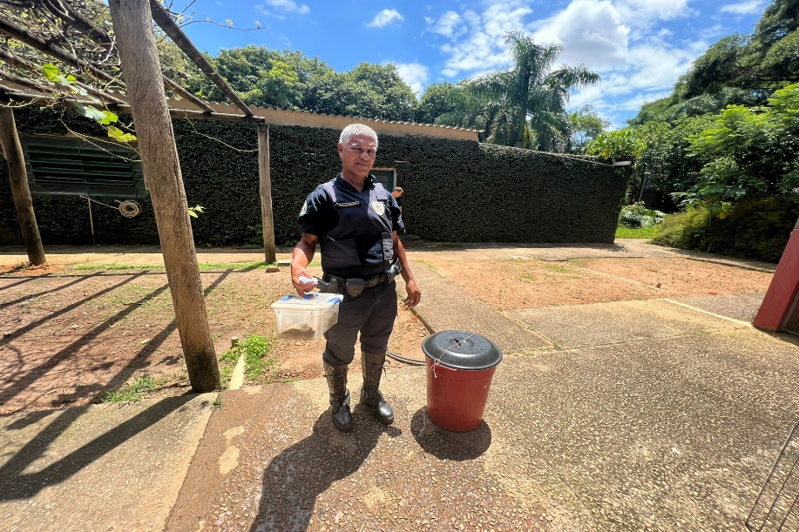
(41926 a 41935) – Gambás-de-orelha-preta, fêmea com filhotes em marsupio, atropelamento, mãe appesenta sinais neurológicos. Entregue pela Guarda Municipal de Itatiba no dia 01-01-23.

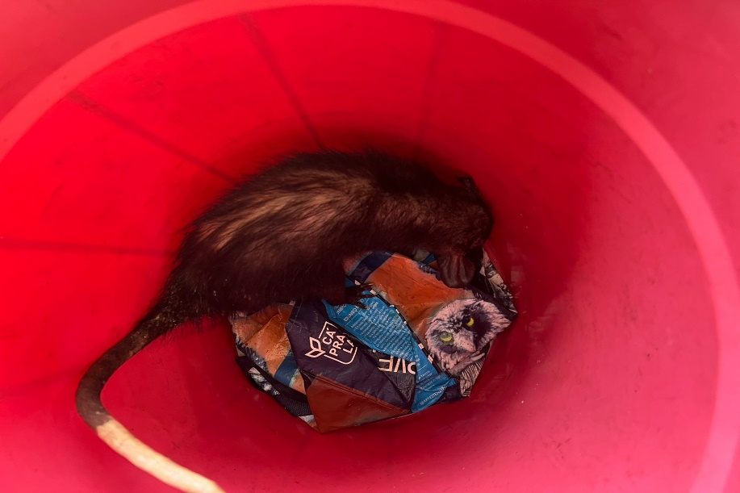
(41926 a 41935) – Gambás-de-orelha-preta.

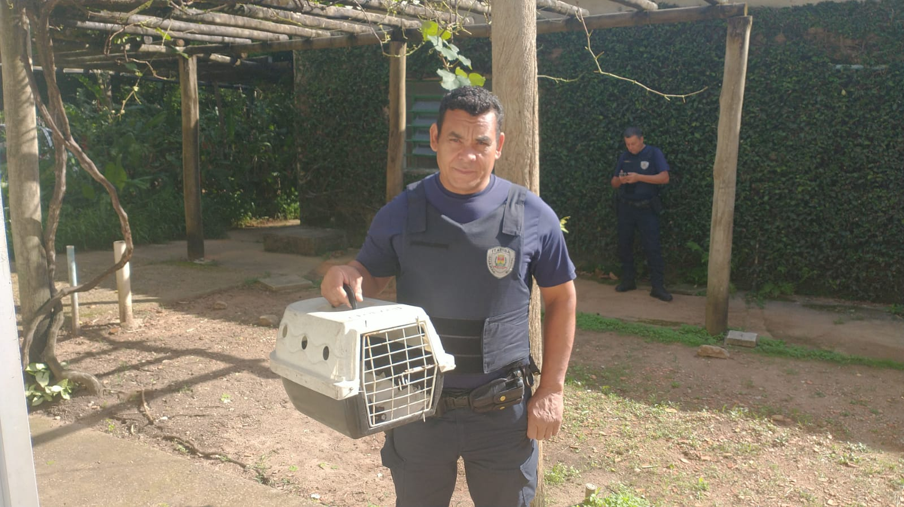
(41938) – Sagui-de-tufo-preto, vítima de choque elétrico e queda de fiação. Entregue pela Guarda Municipal de Itatiba no dia 02-01-23.

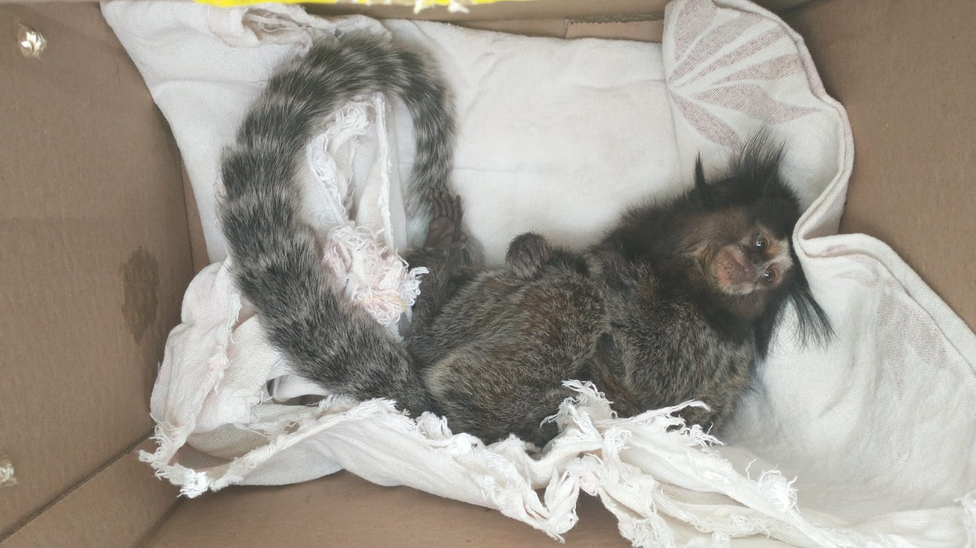
(41938) – Sagui-de-tufo-preto.

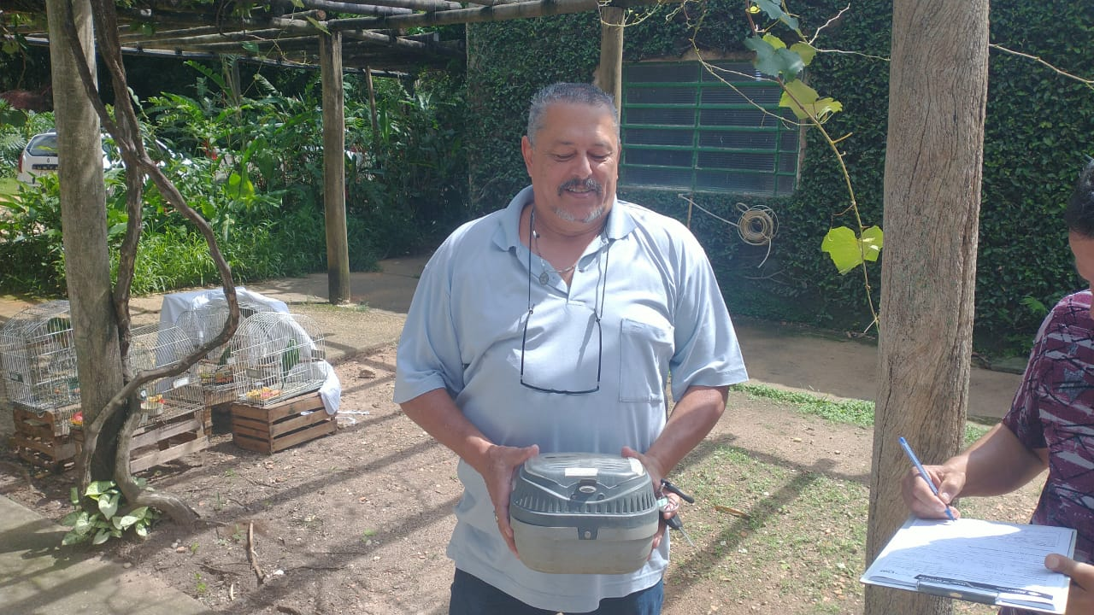
(41940) - Andorinhão-do-temporal, filhote, encontrado em via pública. Entregue pela Guarda Municipal de Itatiba no dia 02-01-23.

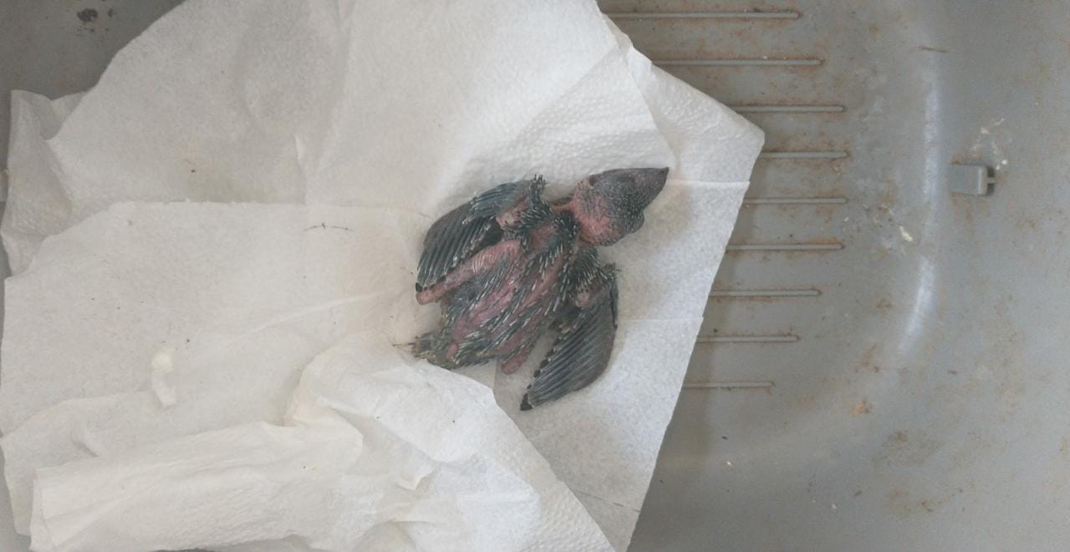
(41940) - Andorinhão-do-temporal.
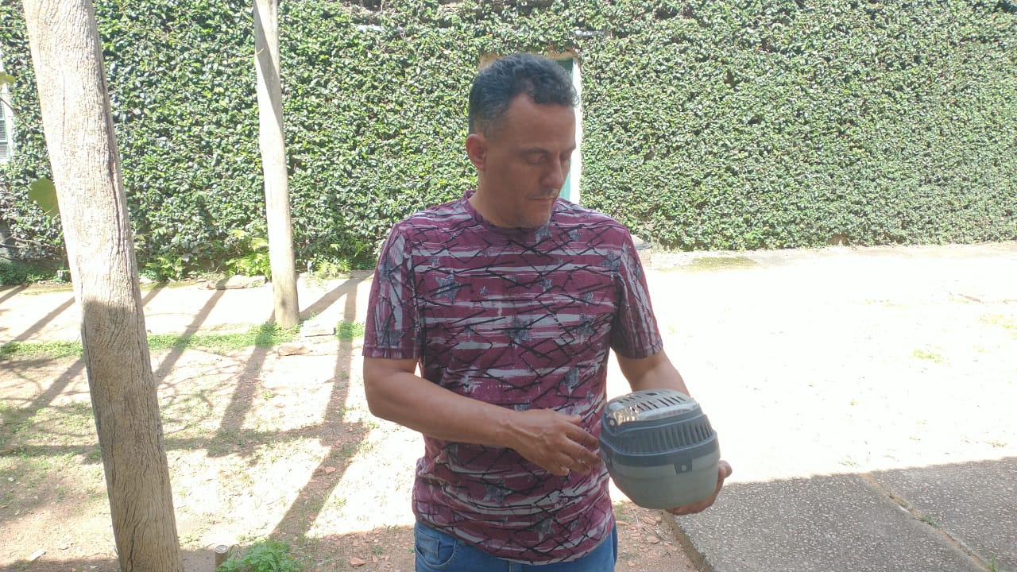
(41958) - Pica-pau-verde-do-barrado, jovem, encontrado ao lado de rodovia. Entregue pela Guarda Municipal de Itatiba no dia 02-01-23.

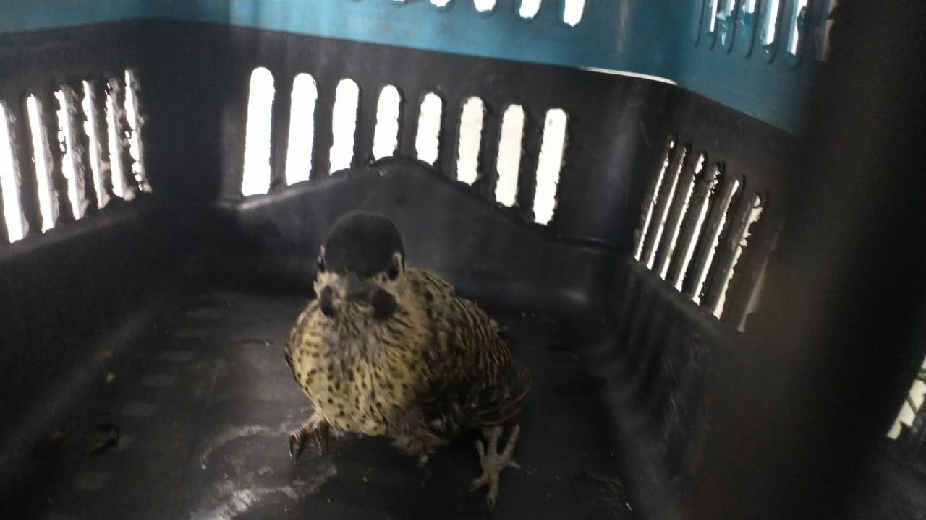
(41958) - Pica-pau-verde-do-barrado.

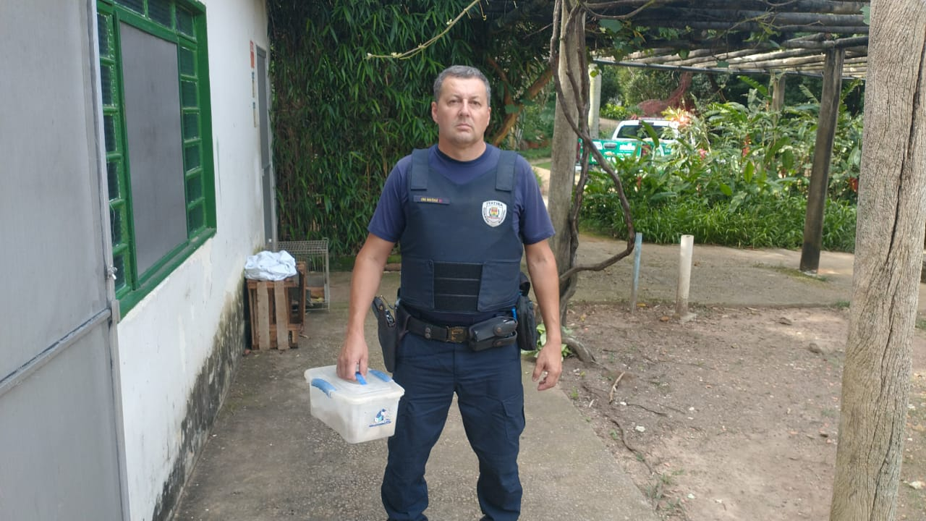
(41959) - Andorinhão-do-temporal, filhote, encontrado em empresa. Entregue pela Guarda Municipal de Itatiba no dia 02-01-23.

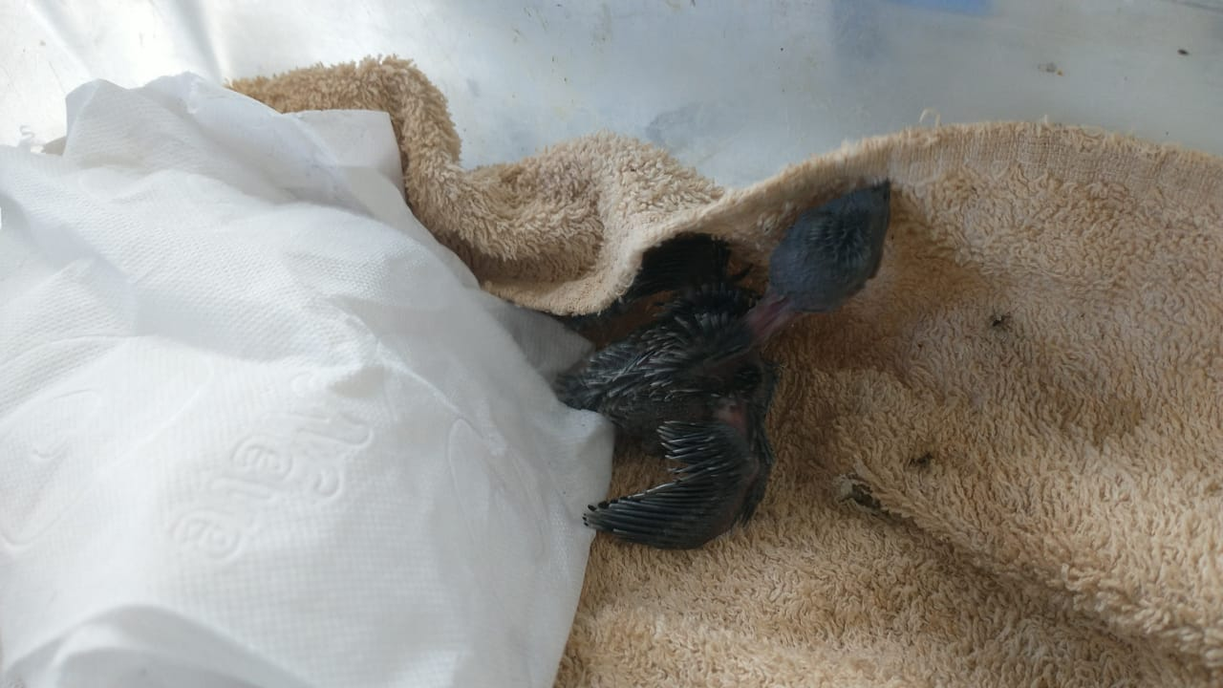
(41959) - Andorinhão-do-temporal.
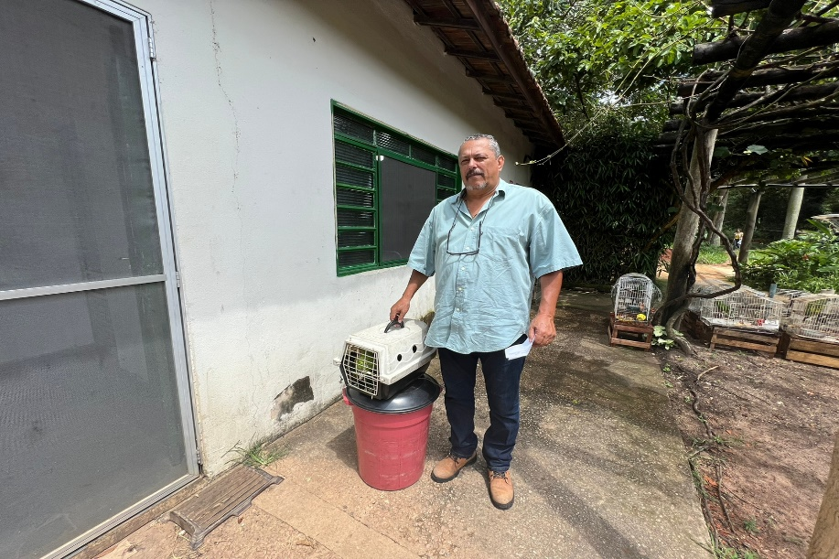
(41965) - Maritaca, colidiu com vidro, apresenta efisema subcutâneo em região abdominal esquerda. Entregue pela Guarda Municipal de Itatiba no dia 03-01-23.

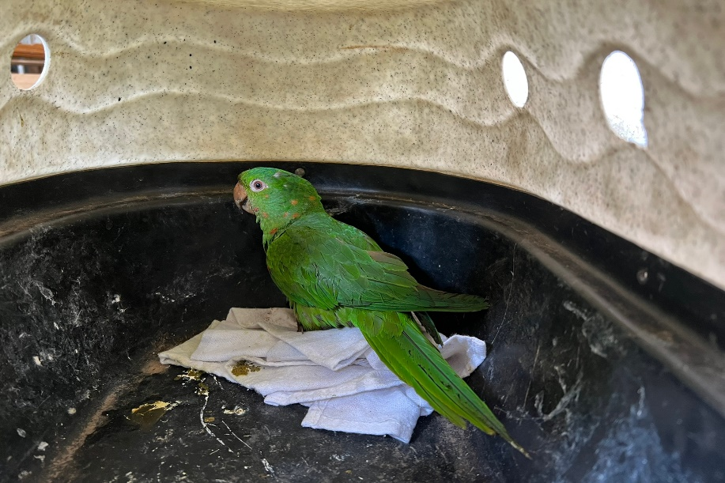
(41965) – Maritaca.

(41966) - Jacu, atacado por cão, com lesões perfurativas na lateral do corpo, sangramento ativo, edema e hematoma em asa esquerda. Entregue pela Guarda Municipal de Itatiba no dia 03-01-23.

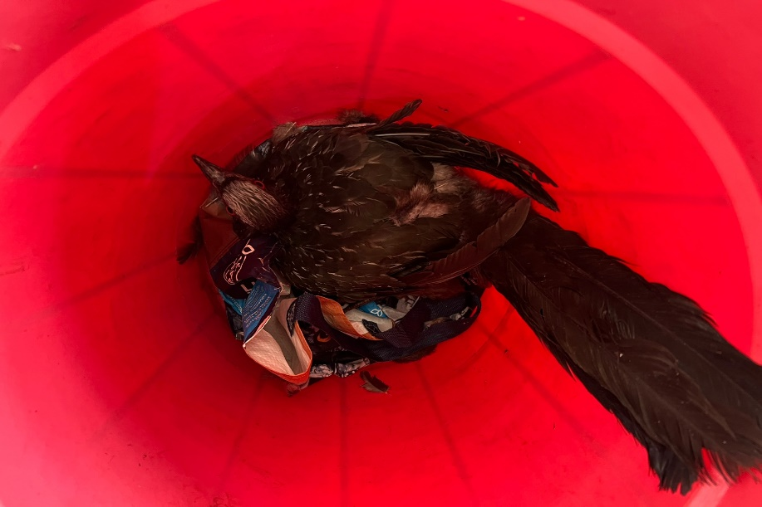
(41966) – Jacu.

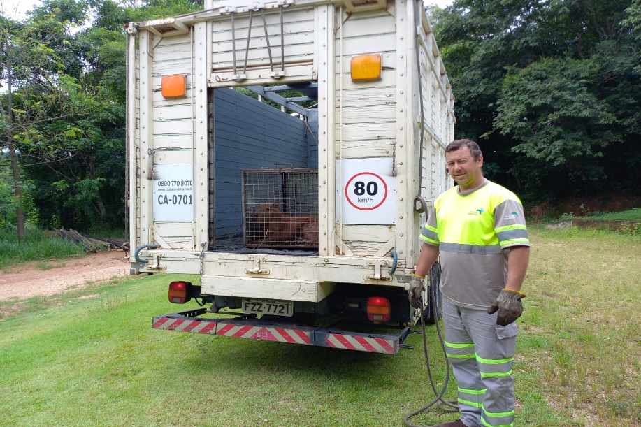
(41994) - Capivara, macho, adulto, provável atropelamento, apresenta paresia de membros pélvicos e sangramento ativo. Entregue pela Rota dos Bandeirantes em parceria com a Guarda Municipal de Itatiba no dia 04-01-23.

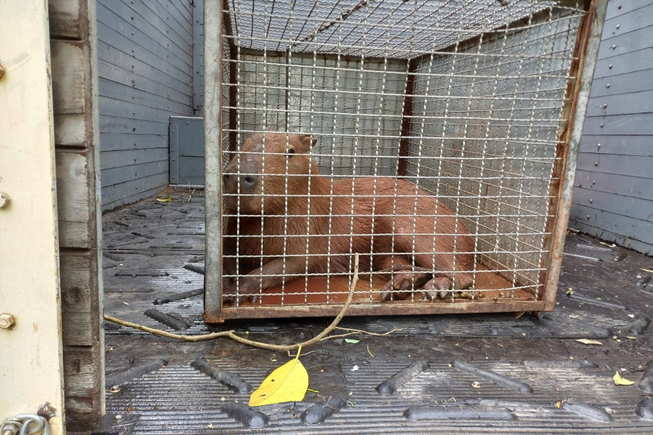
(41994) – Capivara.

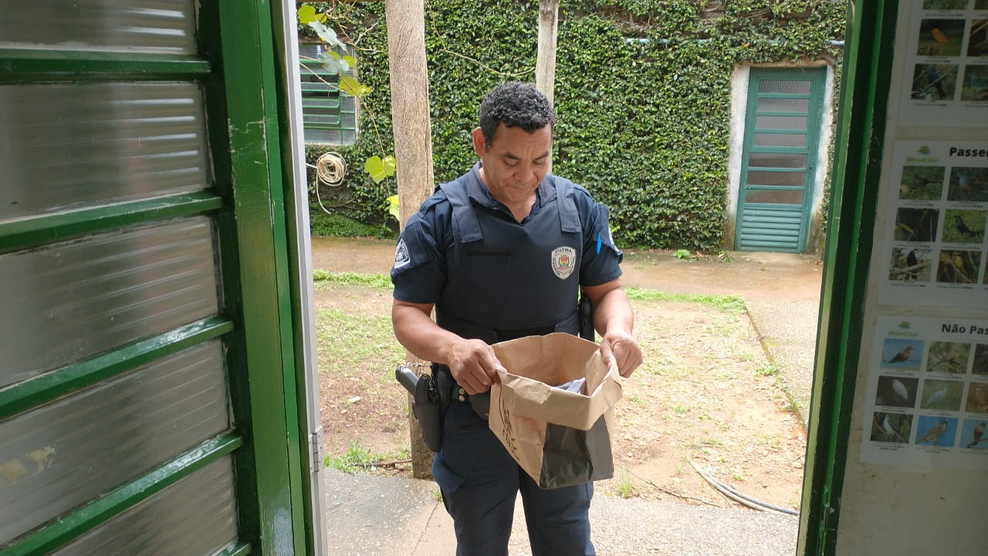
(41995) – Gambá-de-orelha-preta, vítima de ataque de cão, chegou em óbito e com filhotes subdesenvolvidos em marsupio. Entregue pela Guarda Municipal de Itatiba no dia 04-01-23.

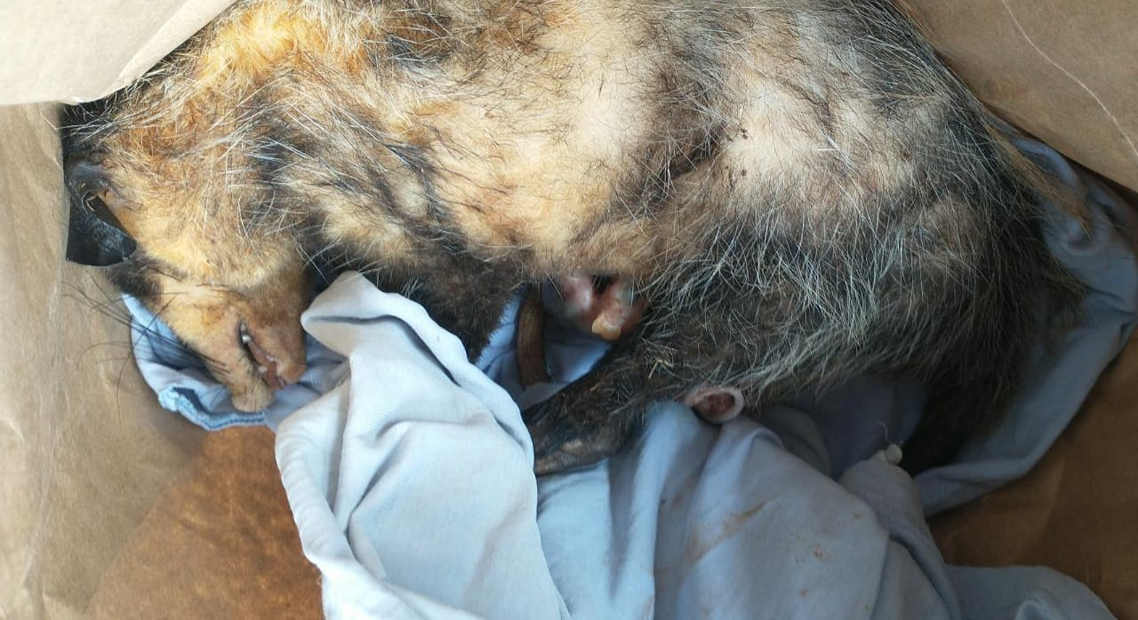
(41995) – Gambá-de-orelha-preta.

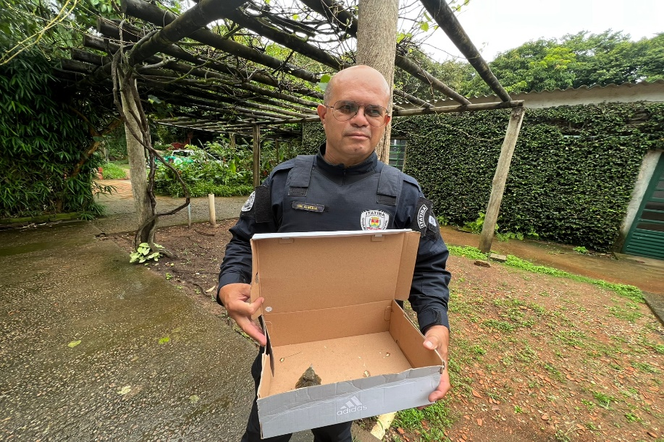
(42015) - Sabiá-laranjeira, caiu do ninho. Entregue pela Guarda Municipal de Itatiba no dia 05-01-23.

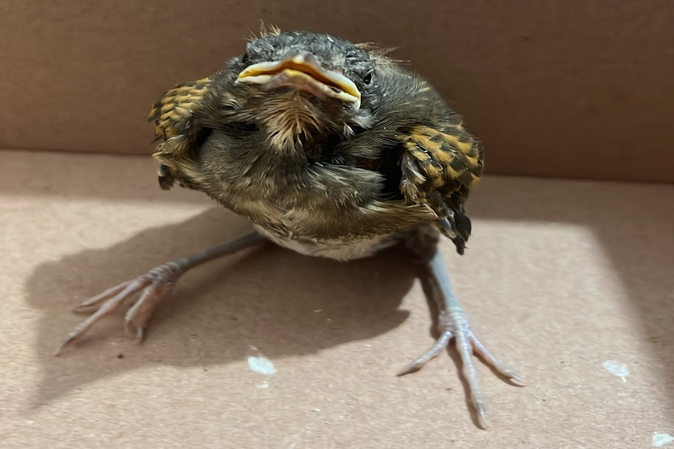
(42015) - Sabiá-laranjeira.

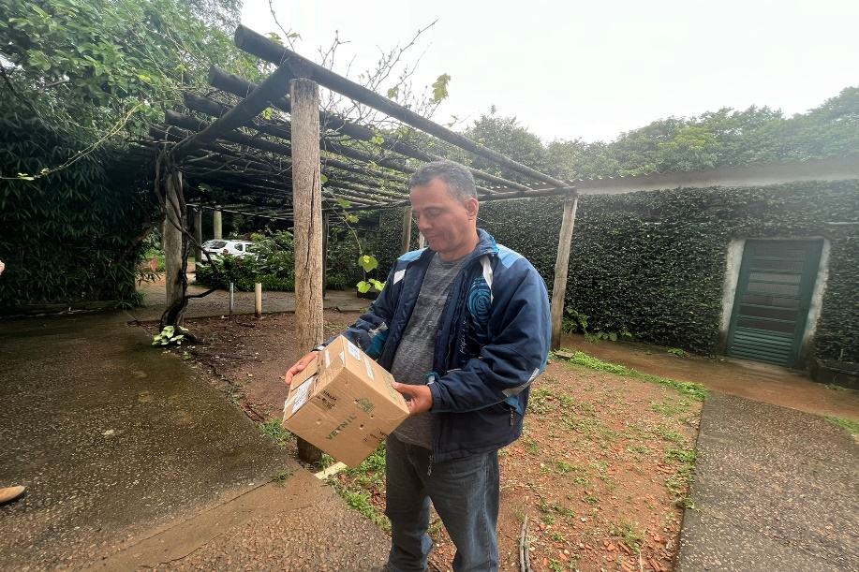
(42033) - Sabiá-laranjeira, encontrado em estacionamento do Paço Municipal. Entregue pela Guarda Municipal de Itatiba no dia 06-01-23.

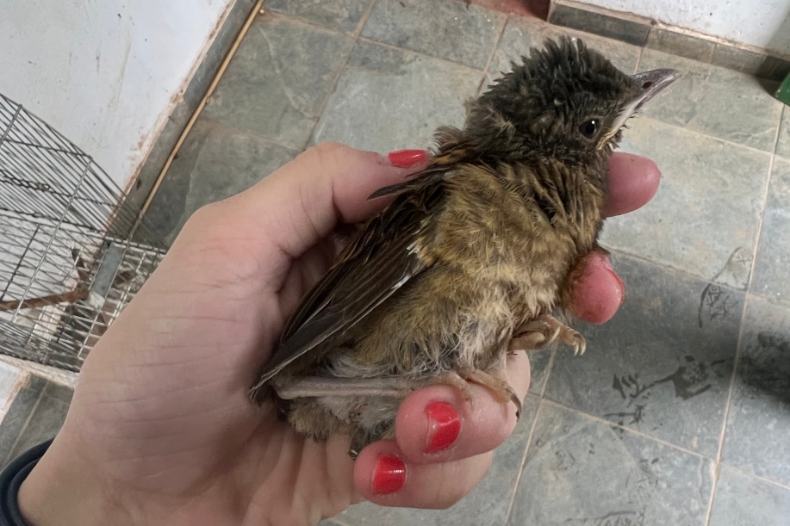
(42033) - Sabiá-laranjeira.

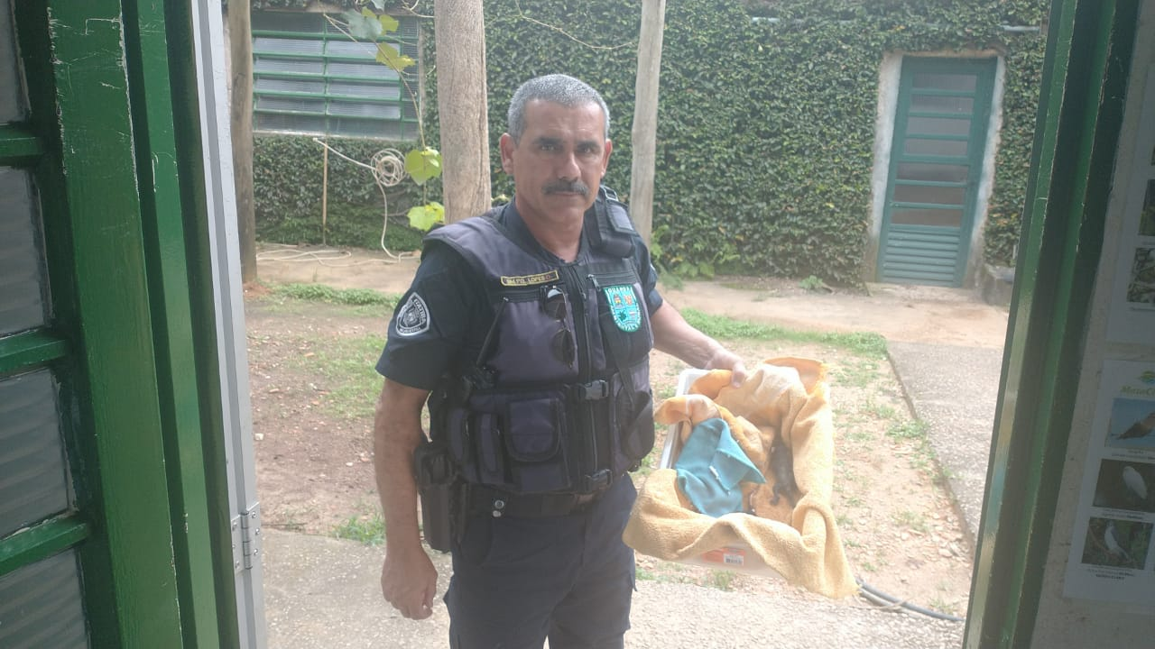
(42059 a 42062) - Gambás, filhotes, encontrados em via pública. Entregues pela Guarda Municipal de Itatiba no dia 08-01-23.

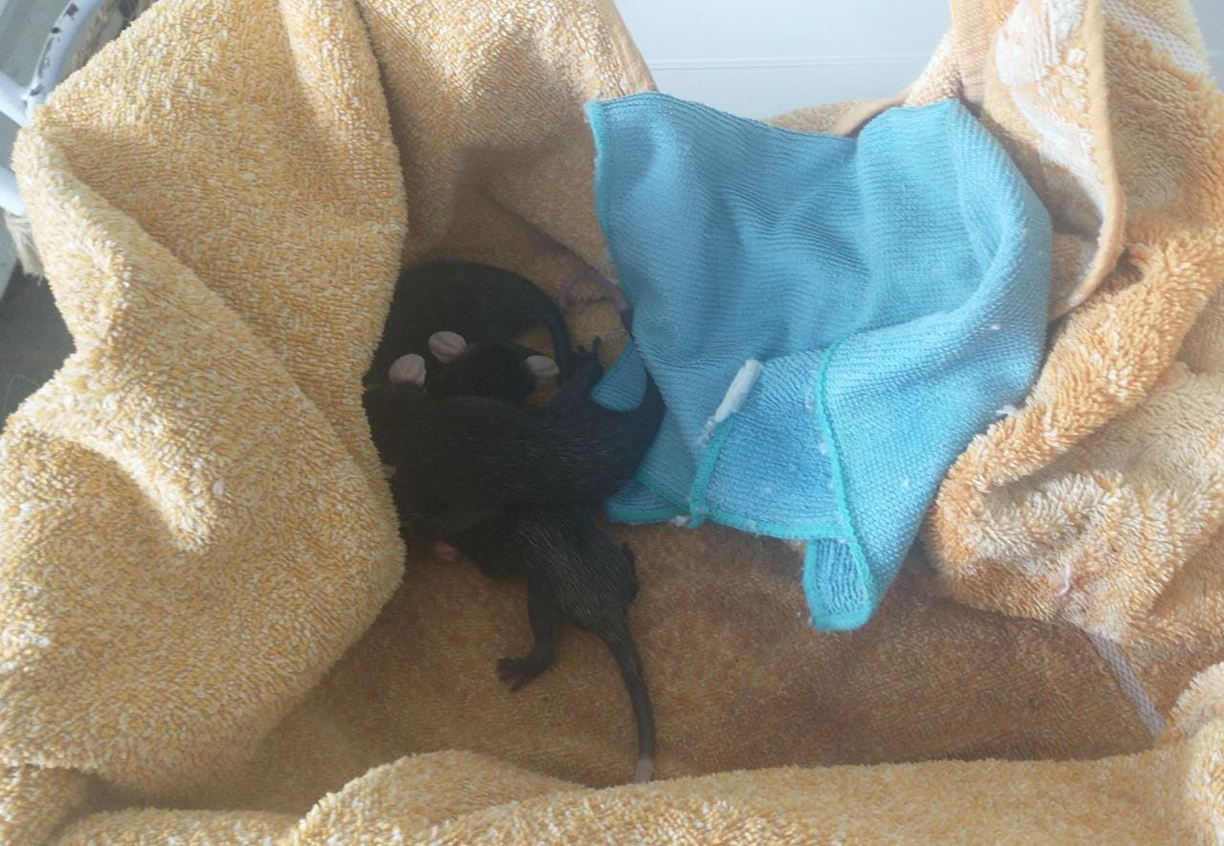
(42059 a 42062) - Gambás, filhotes.

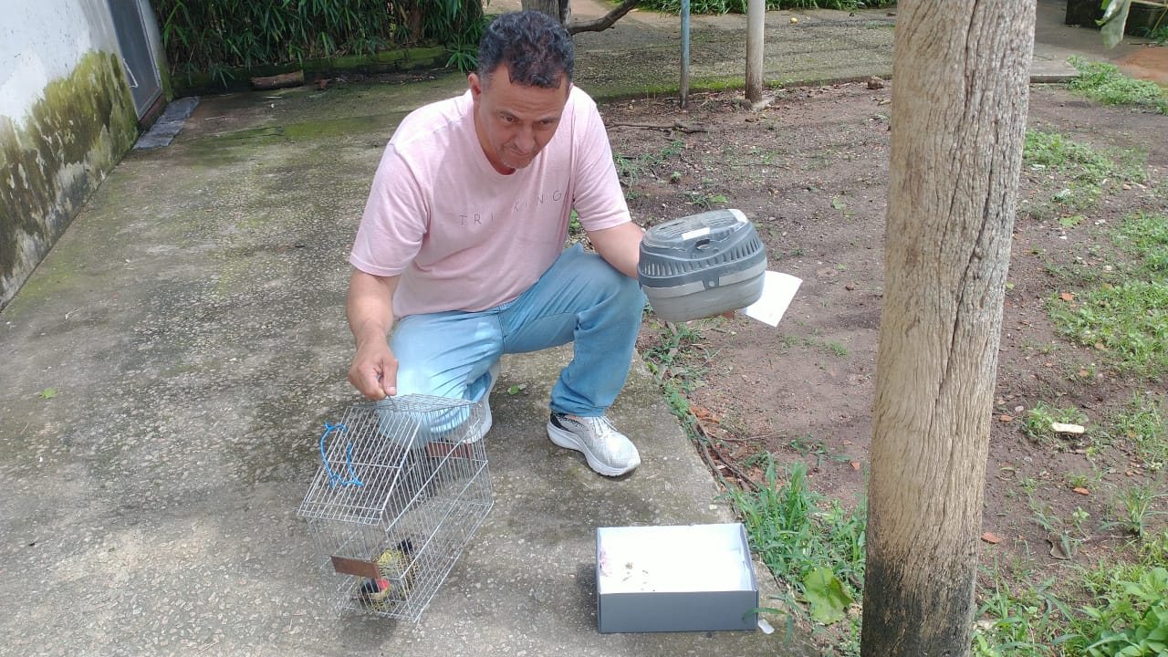
(42143) - Curruíra, encontrado em via pública, chegou em óbito; (42144 a 42146) – Maritacas, filhotes, encontrados em quintal; e (42147) – Pica-pau-verde-do-barrado, colisão com vidro . Entregues pela Guarda Municipal de Itatiba no dia 13-01-23.

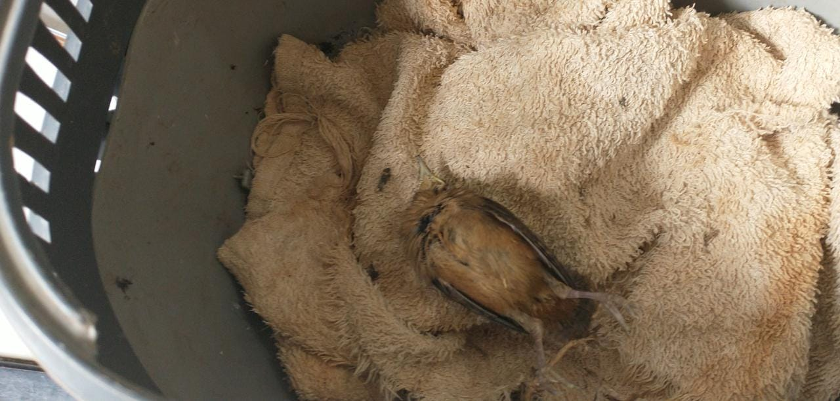
(42143) – Curruíra.

(42144 a 42146) – Maritacas, filhotes.

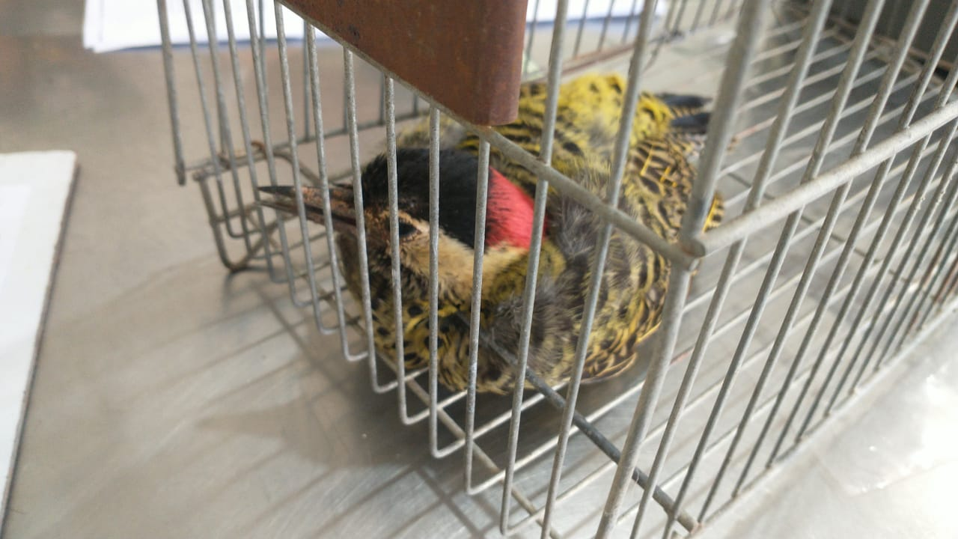
(42147) – Pica-pau-verde-do-barrado.

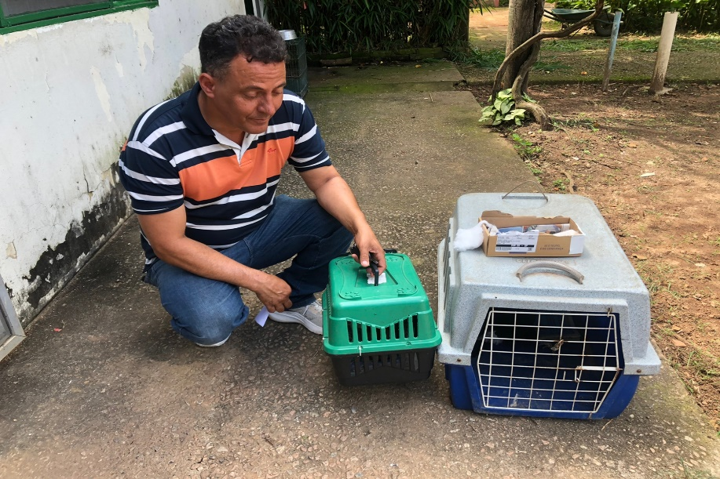
(42186) - Coruja-buraqueira, veio já em óbito, suspeita de atropelamento; (42187) - Tucano-toco, lesão em asa direita e fratura em fêmur direito; e (42188 a 42193) – Gambás, filhotes subdesenvolvidos. Entregue pela Guarda Municipal de Itatiba no dia 16-01-23.

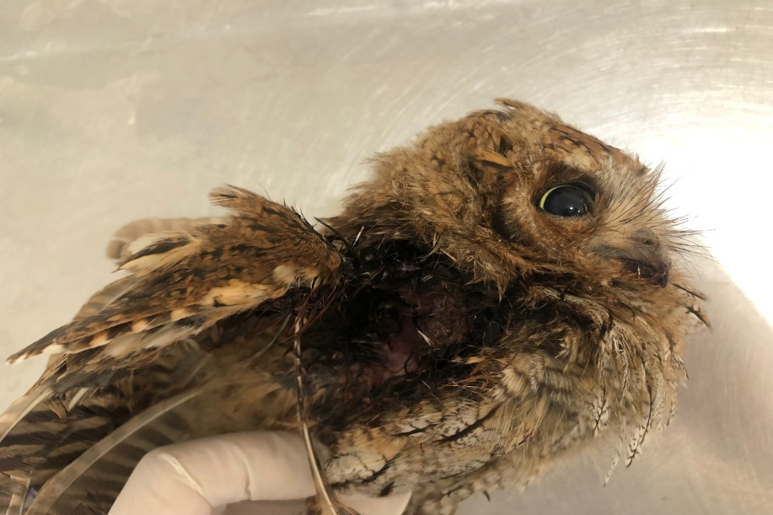
(42186) - Coruja-buraqueira.

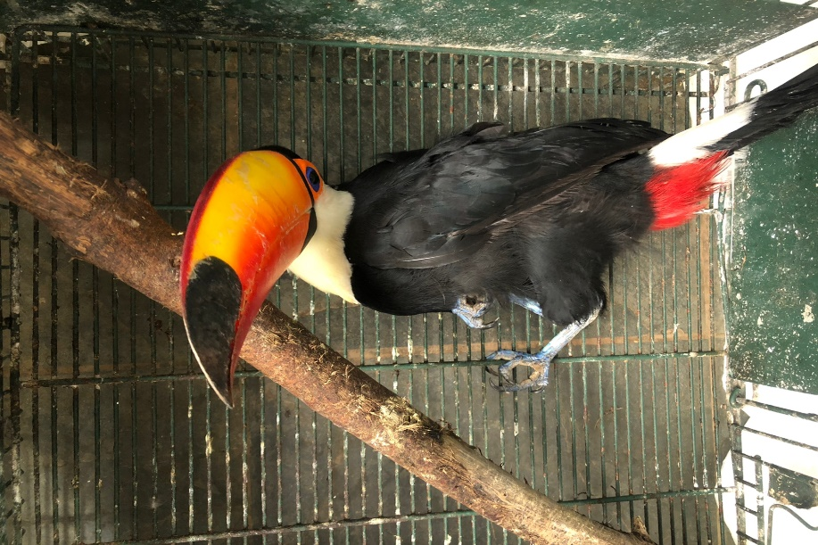
(42187) - Tucano-toco.

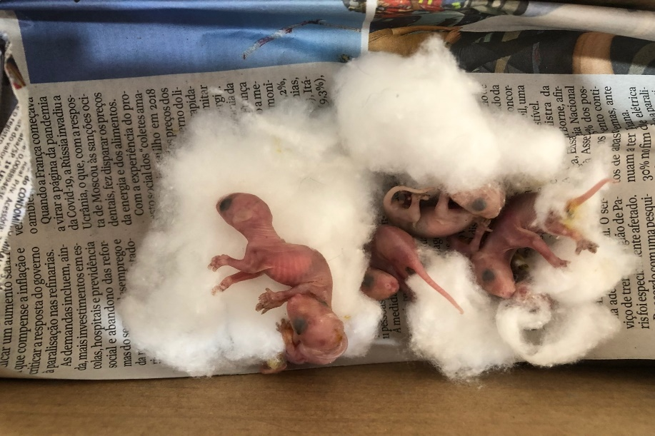
(42188 a 42193) – Gambás, filhotes subdesenvolvidos.

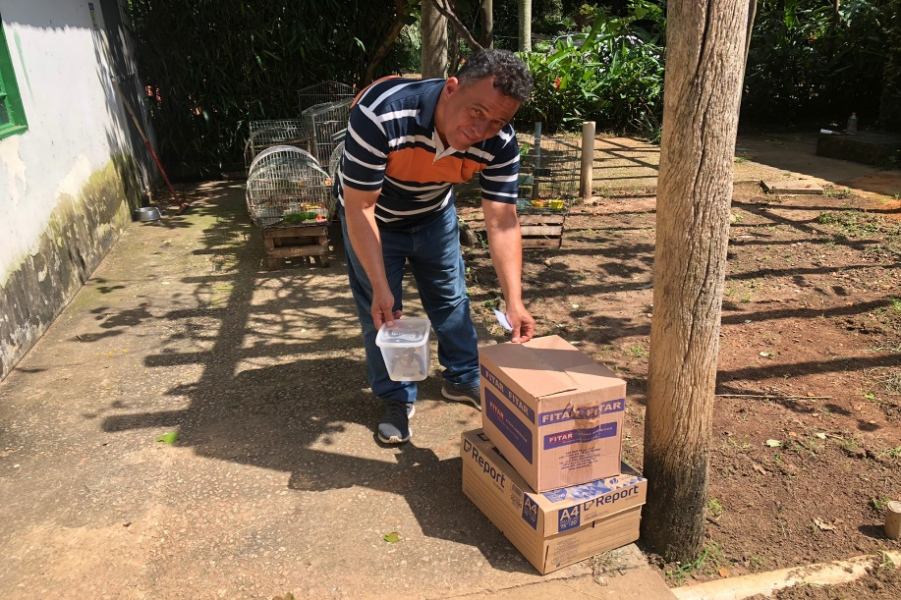
(42206) - Avoante, jovem, com escoriações; (42207 e 42208) – Gambás-de-orelha-preta, filhotes hígidos; e (42209) - Sanhaço-cinzento, jovem, com lesão ocular. Entregue pela Guarda Municipal de Itatiba no dia 17-01-23.

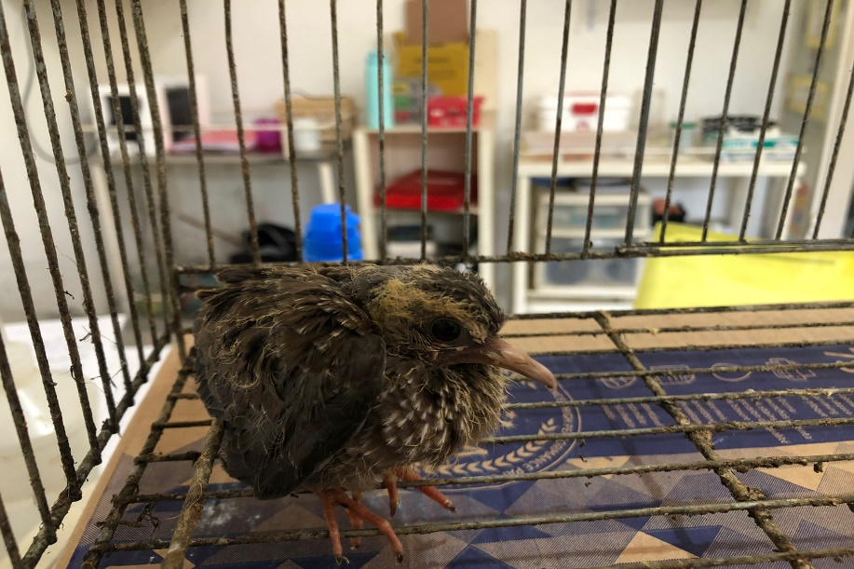
(42206) - Avoante, jovem.

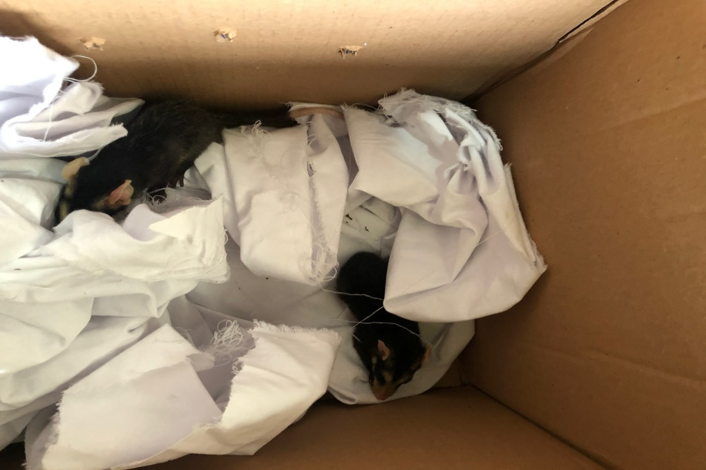
(42207 e 42208) – Gambás-de-orelha-preta, filhotes.

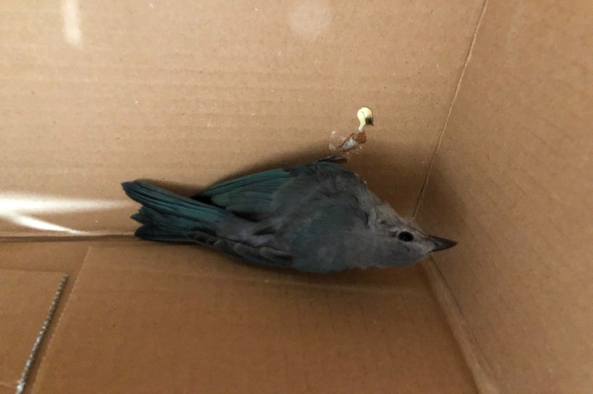
(42209) - Sanhaço-cinzento.

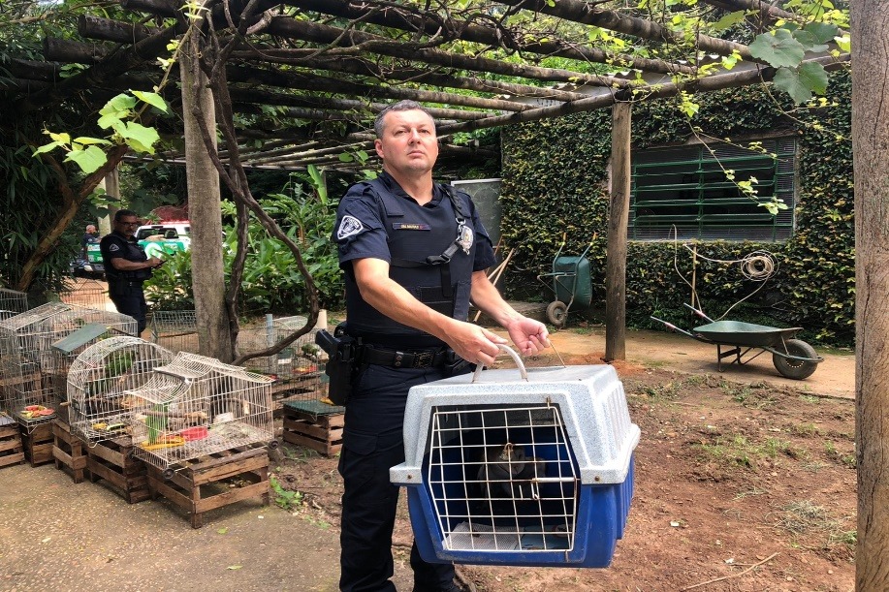
(42217) - Suindara, encontrada com a asa enrolada em linha de pipa. Entregue pela Guarda Municipal de Itatiba no dia 17-01-23.

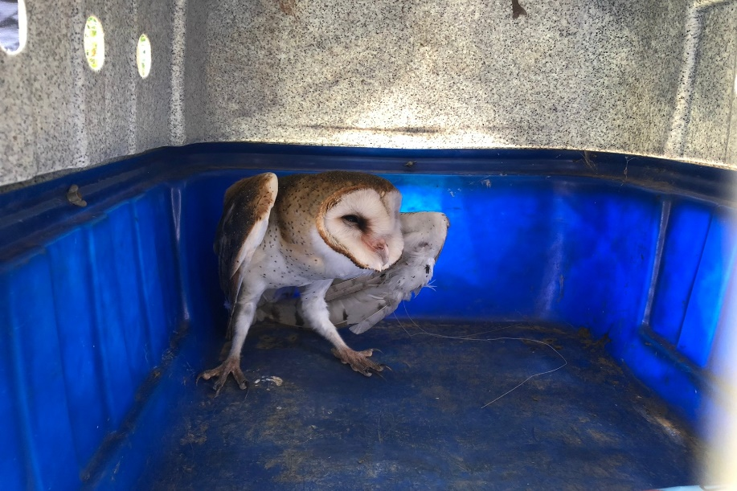
(42217) – Suindara.

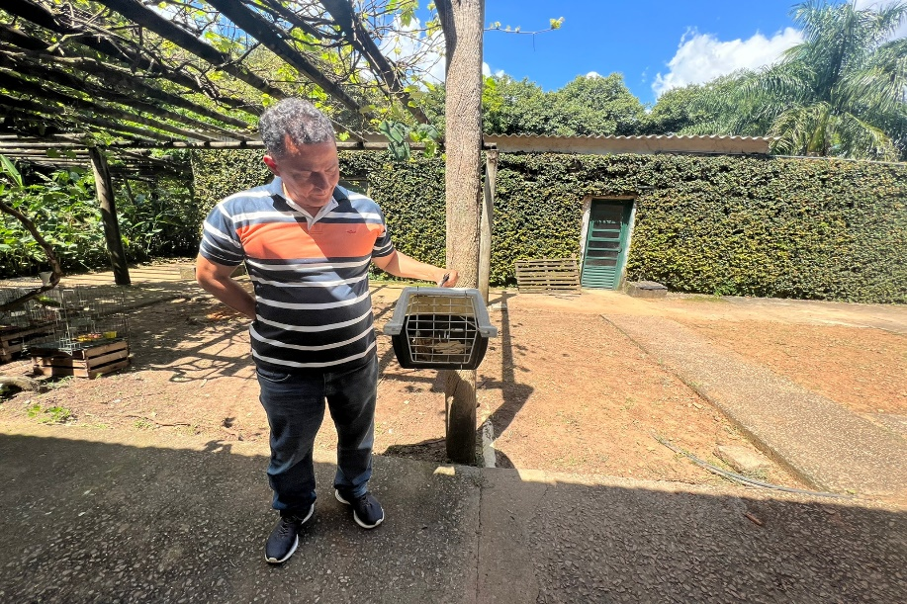
(42219) - Gambá, encontrado no pátio de igreja em condições críticas. Entregue pela Guarda Municipal de Itatiba no dia 17-01-23.

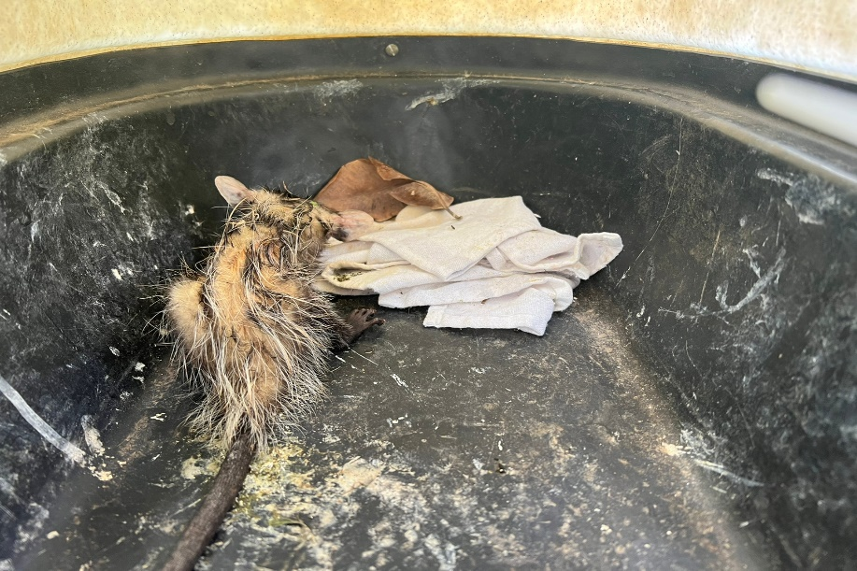
(42219) – Gambá.

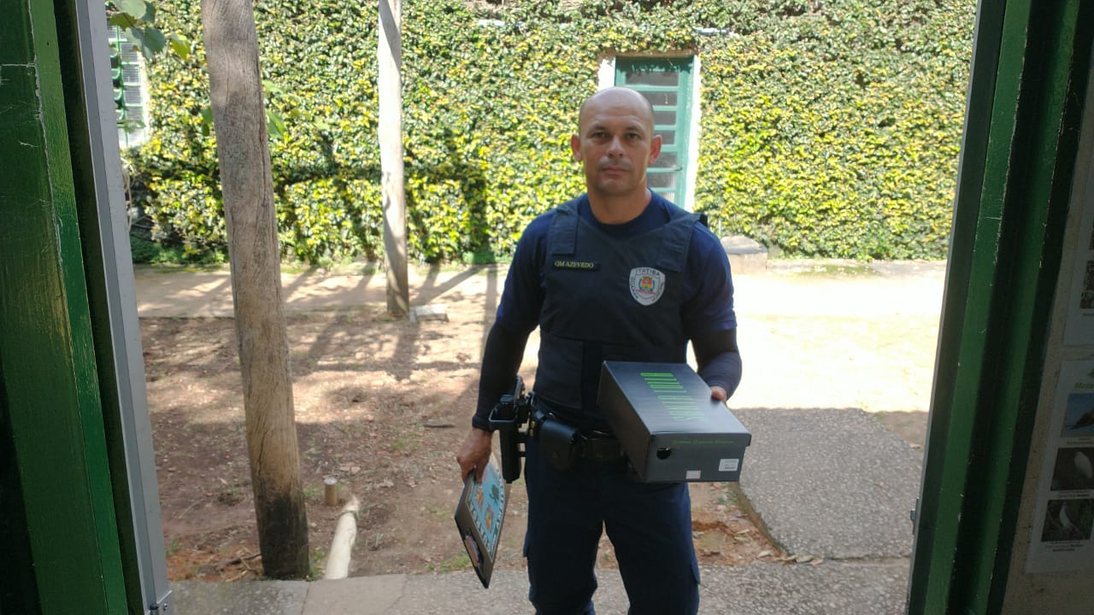
(42247) - Andorinha-pequena-de-casa, filhote, encontrada em residência. Entregue pela Guarda Municipal de Itatiba no dia 18-01-23.

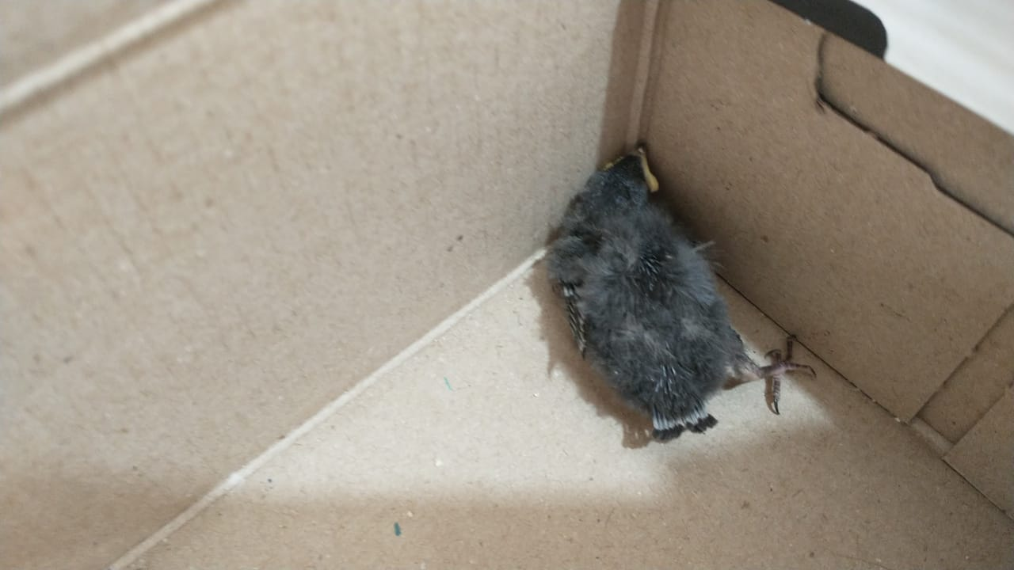
(42247) - Andorinha-pequena-de-casa.

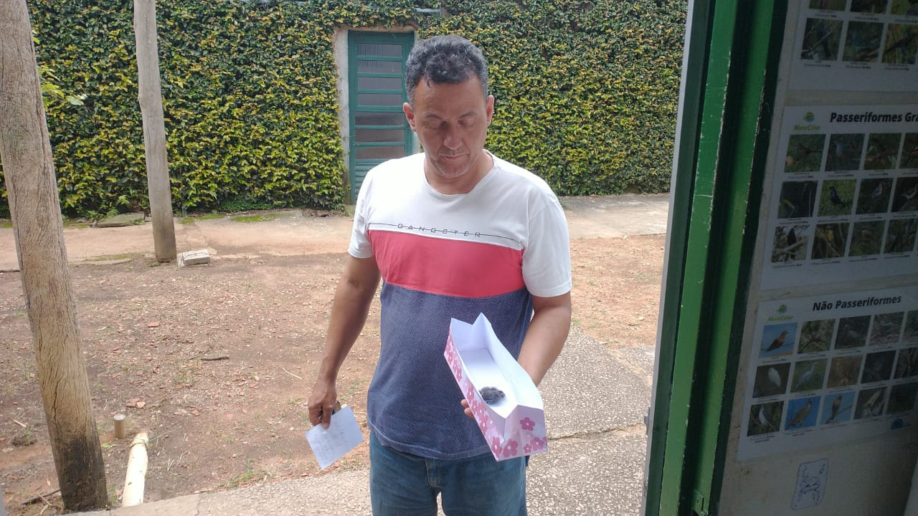
(42260) - Andorinha-pequena-de-casa, filhote, encontrada em residência. Entregue pela Guarda Municipal de Itatiba no dia 19-01-23.

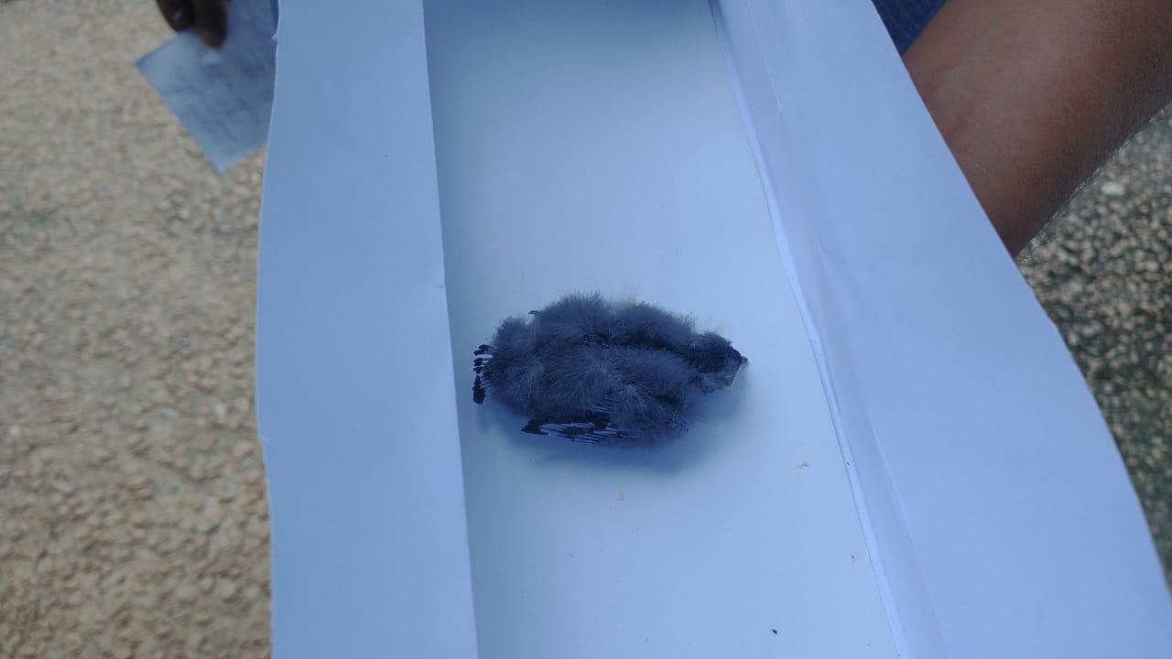
(42260) - Andorinha-pequena-de-casa.
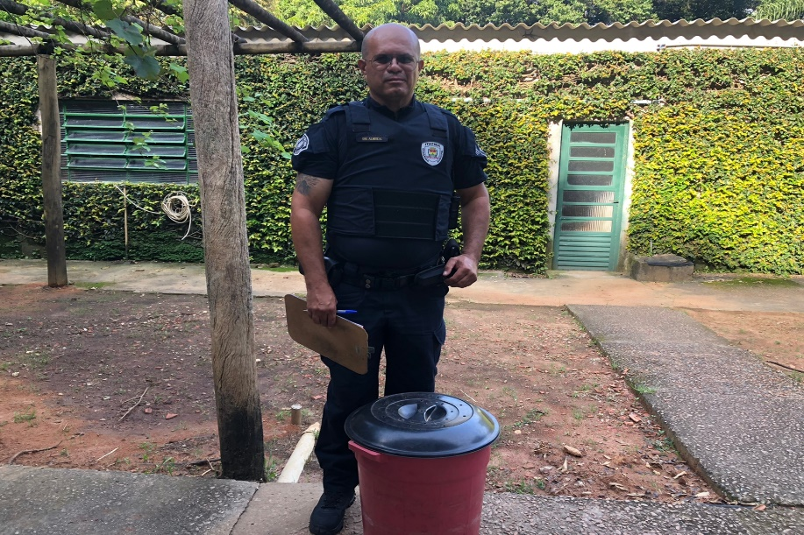
(42303) – Tatu-galinha, encontrado em residência, apresenta lesão em membro pélvico esquerdo e infestação de tunga terasma. Entregue pela Guarda Municipal de Itatiba no dia 21-01-23.

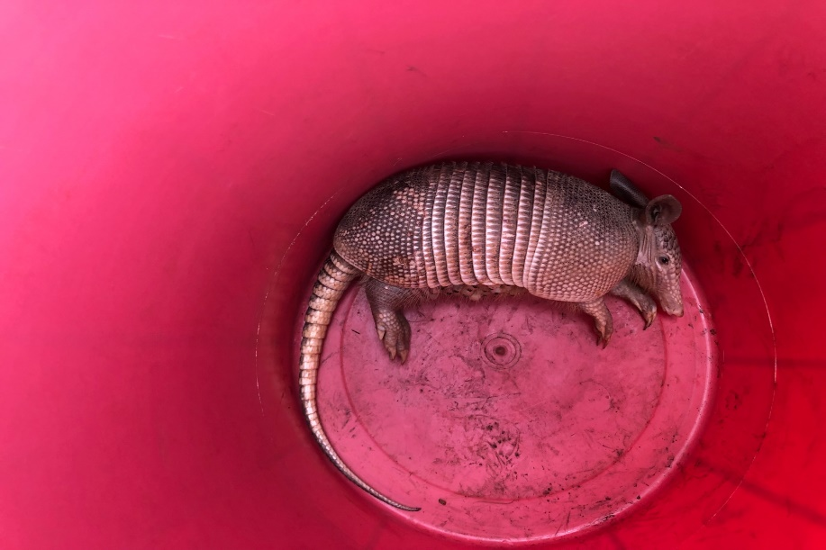
(42303) – Tatu-galinha.
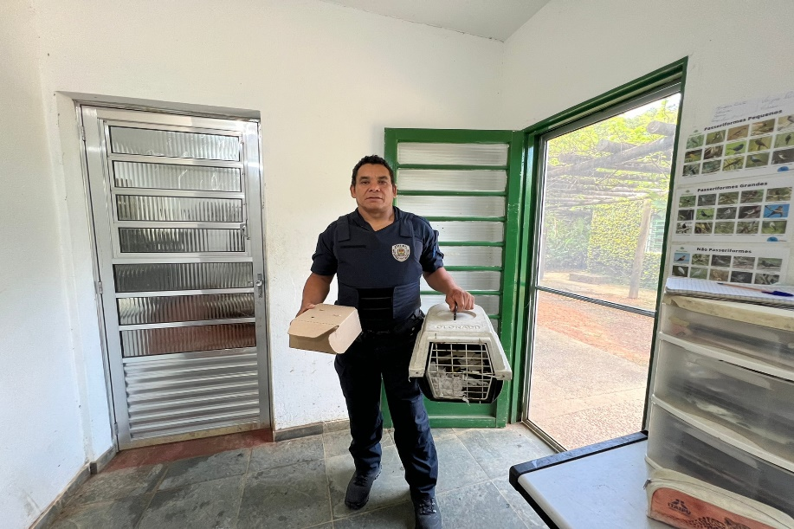
(42308) – Sanhaço-cinzento, filhote, encontrado em residência; (42309) – Bem-te-vi, colisão com vidro. Entregues pela Guarda Municipal de Itatiba no dia 22-01-23.

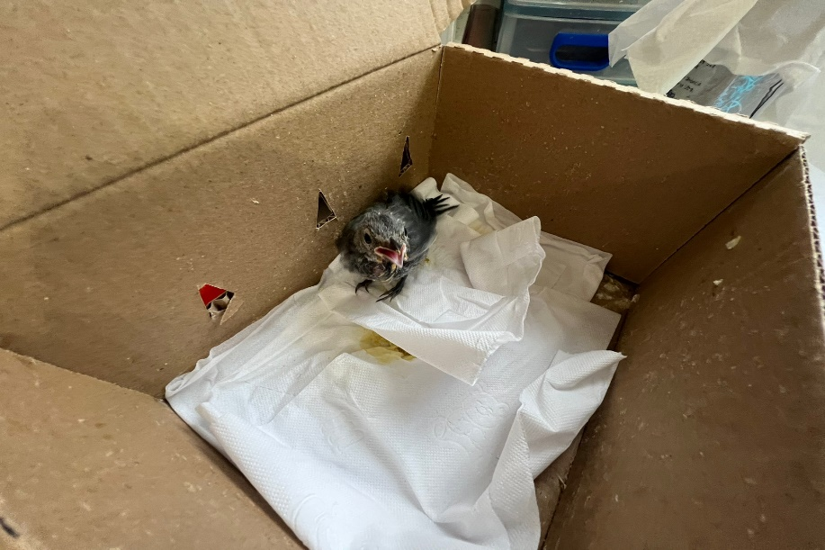
(42308) – Sanhaço-cinzento.
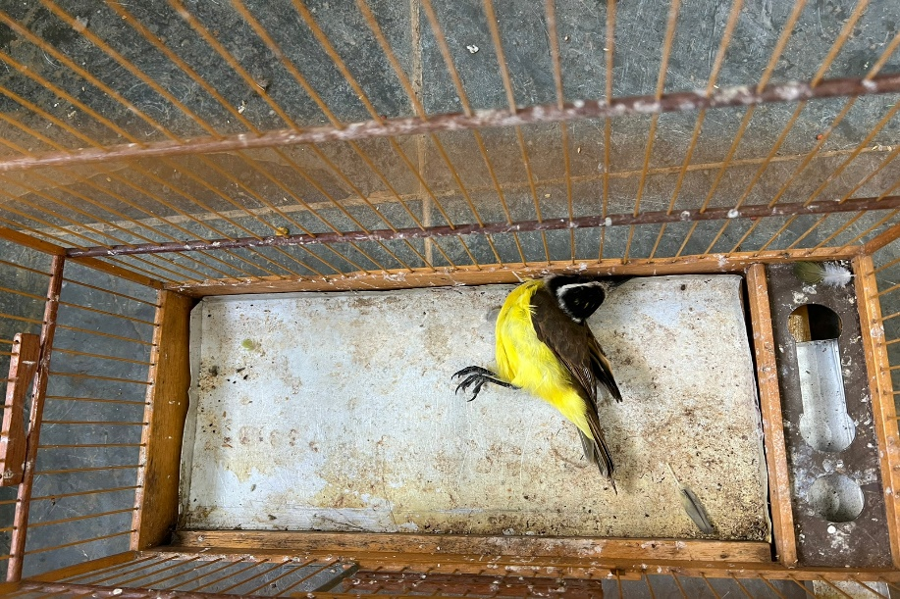
(42309) – Bem-te-vi.

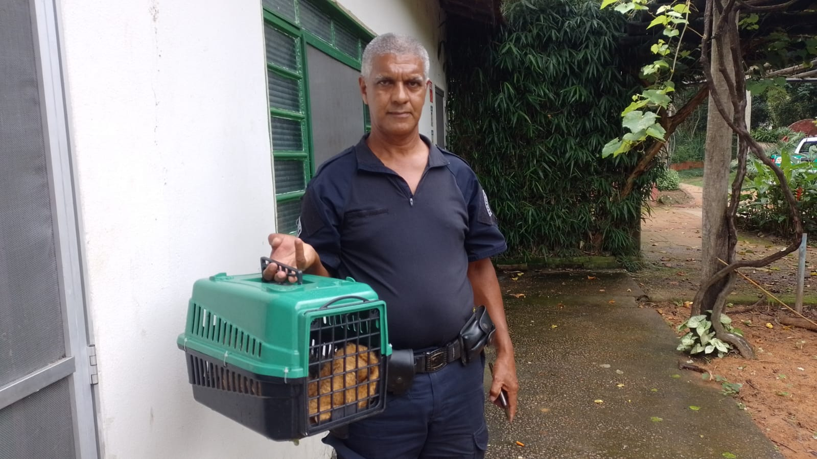
(42331) – Gambá-de-orelha-preta, macho, adulto, encontrado em via pública, apresenta sangramento ativo com exposição óssea na cabeça, queimadura em pele e não apresenta movimentação em membros pélvicos. Entregue pela Guarda Municipal de Itatiba no dia 23-01-23.

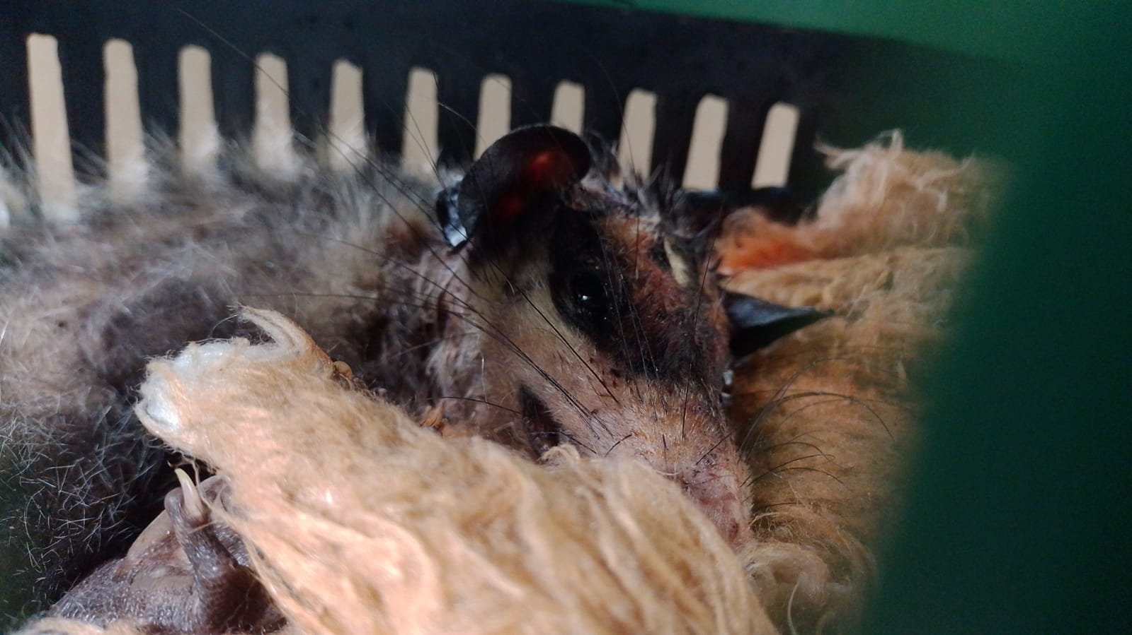
(42331) – Gambá-de-orelha-preta.

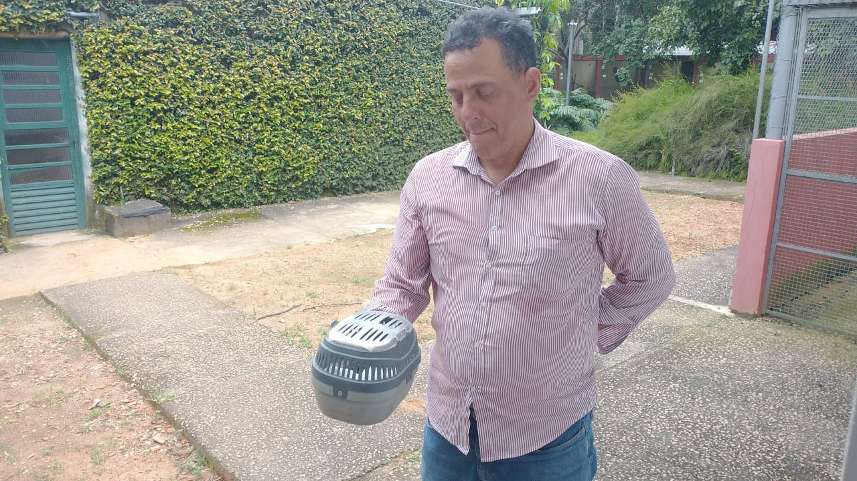
(42346) – Gambá-de-orelha-preta, filhote, encontrado em chácara. Entregue pela Guarda Municipal de Itatiba no dia 24-01-23.

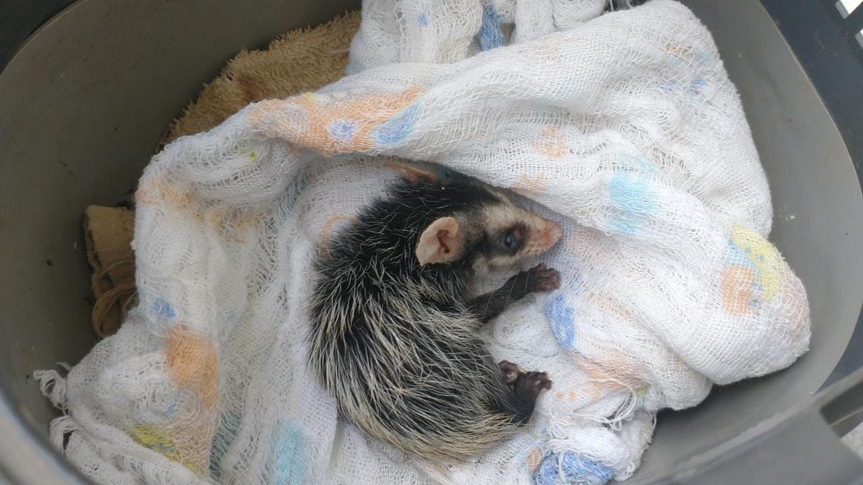
(42346) – Gambá-de-orelha-preta.

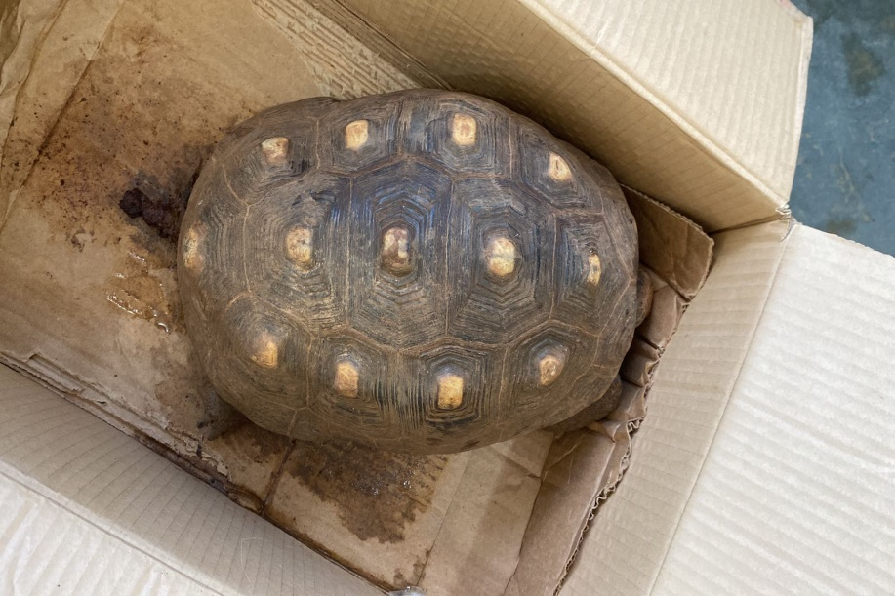
(42373) – Jabuti-piranga, encontrado machucado na grama, apresenta prolapso cloacal severo e aparência necrosada. Entregue pela Guarda Municipal de Itatiba no dia 25-01-23.
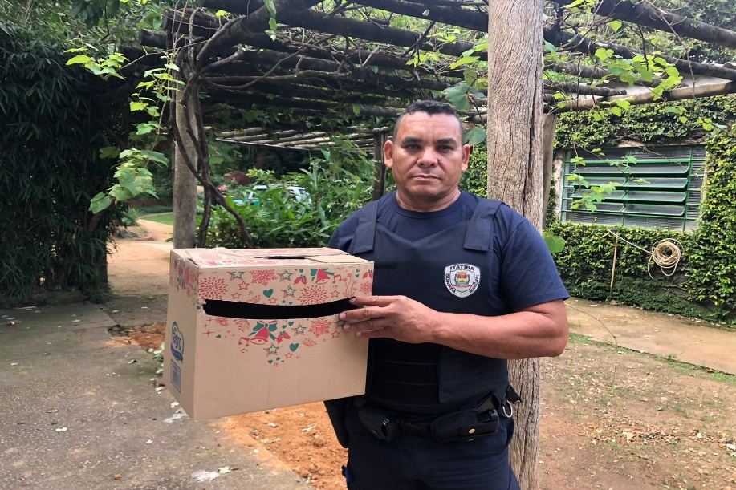
(42417 e 42418) – Maritacas, filhotes, retiradas do forro. Entregues pela Guarda Municipal de Itatiba no dia 28-01-23.

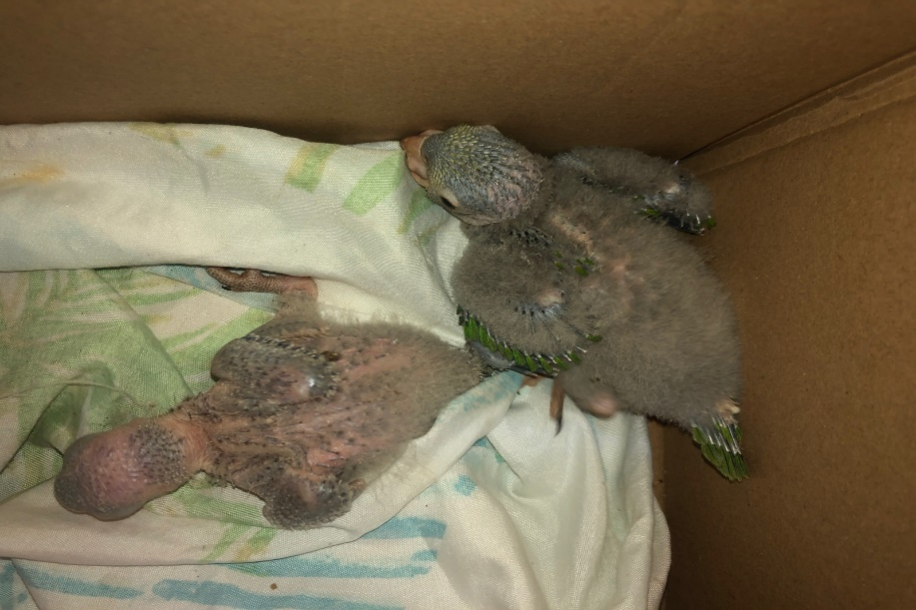
(42417 e 42418) – Maritacas.

